ĐẠI HỌC QUỐC GIA TP. HỒ CHÍ MINH

TRƯỜNG ĐẠI HỌC CÔNG NGHỆ THÔNG TIN

KHOA CÔNG NGHỆ PHẦN MỀM



**ĐỒ ÁN MÔN HỌC**

**Đề Tài: QUẢN LÝ ĐẠI LÝ**

**Giảng viên hướng dẫn: Ths.Nguyễn Tấn Toàn**

Lớp: Lập trình trực quan IT008.M12

Tên nhóm thực hiện đề tài: Nhóm 12

Thành viên: Đặng Hải Thịnh(nhóm trưởng) - 19520976

Hoàng Minh Anh - 16520035

Ngô Quang Khoa - 20521468

Nguyễn Thành Trung - 20521015

**NHẬN XÉT CỦA GIẢNG VIÊN** ................................................................................................................................... ................................................................................................................................... ................................................................................................................................... ................................................................................................................................... ................................................................................................................................... ................................................................................................................................... ................................................................................................................................... ................................................................................................................................... ................................................................................................................................... .................................................................................................................................. ................................................................................................................................... ................................................................................................................................... ................................................................................................................................... ................................................................................................................................... ................................................................................................................................... ................................................................................................................................... ................................................................................................................................... ................................................................................................................................... ...................................................................................................................................

**MỤC LỤC**

I. Giới thiệu về đề tài 3

***1.*** ***Giới thiệu đề tài*** 3

***2.*** ***Lợi ích của phần mềm*** 3

II. Chức năng của phần mềm quản lý đại lý 4

***1.*** **Quản lý đại lý** 4

***2.*** **Quản lý sản phẩm** 4

**3.** **Quản lý kinh doanh** 4

***4.*** **Quản lý hóa đơn** 4

**5.** **Quản lý phiếu thu tiền** 4

**6.** **Thống kê, báo cáo** 4

*7.* **Thiết lập và thay đổi các quy định** 5

III. Xác định và mô hình hóa yêu cầu phần mềm 5

**1. Bảng trách nhiệm cho từng loại yêu cầu** 5

**1.1.** **Bảng trách nhiệm yêu cầu nghiệp vụ** 5

**1.2.** **Bảng trách nhiệm yêu cầu hiệu quả** 6

**1.3.** **Bảng trách nhiệm yêu cầu tiện dụng** 7

**1.4. Bảng trách nhiệm yêu cầu tiến hóa** 9

**1.5.** **Bảng trách nhiệm yêu cầu tương thích.** 9

**1.6.** **Bảng trách nhiệm yêu cầu** **bảo mật.** 10

**2. Phân loại các yêu cầu phần mềm.** 10

**2.1.** **Danh sách các yêu cầu nghiệp vụ.** 10

**2.2.** **Danh sách các yêu cầu hiệu quả** 14

**2.3.** **Danh sách yêu cầu tiện dụng** 14

**2.4.** **Danh sách các yêu cầu công nghệ** 15

**2.5.** **Danh sách các yêu cầu tiến hóa** 16

**2.6. Danh sách các yêu cầu tương thích** 16

**2.7. Danh sách các yêu cầu bảo mật** 16

**3. Sơ đồ luồng dữ liệu** 17

**3.1. Sơ đồ luồng dữ liệu cho yêu cầu lập hồ sơ đại lý** 17

**3.2. Sơ đồ luồng dữ liệu cho yêu cầu lập hồ sơ sản phẩm.** 18

**3.3. Sơ đồ luồng dữ liệu cho yêu cầu lập phiếu nhập hàng** 20

**3.4. Sơ đồ luồng dữ liệu cho yêu cầu lập phiếu xuất hàng** 22

**3.5. Sơ đồ luồng dữ liệu cho yêu cầu lập tra cứu đại lý** 24

**3.6. Sơ đồ luồng dữ liệu cho yêu cầu lập tra cứu sản phẩm** 25

**3.7. Sơ đồ luồng dữ liệu cho yêu cầu lập phiếu thu tiền** 26

IV. Thiết kế dữ liệu cho đề tài 28

**4.1.** **Thiết lập sơ đồ logic** 28

**Bước 1: Xét yêu cầu lập hồ sơ đại lý.** 28

**Bước 2 : Xét yêu cầu tiếp nhận sản phẩm** 32

**Bước 3: Xét yêu cầu lập phiếu nhập hàng.** 33

**Bước 4: Xét yêu cầu lập phiếu xuất hàng.** 35

**Bước 5: Xét yêu cầu danh sách các đại lý.** 38

**Bước 6: Xét yêu cầu tra cứu sản phẩm** 39

**Bước 7: Xét yêu cầu lập phiếu thu tiền** 41

**Bước 8: Xét yêu cầu lập báo cáo doanh số** 44

**Bước 9: Xét yêu cầu Lập báo cáo công nợ đại lý** 45

**Bước 10: Xét yêu cầu thay đổi các qui định** 46

**4.2.** **Sơ đồ hoàn chỉnh** 47

**4.3.** **Danh sách các bảng dữ liệu (table) trong sơ đồ:** 48

**4.4.** **Mô tả từng bảng dữ liệu** 49

**4.4.1.** **Bảng Account** 49

**4.4.2.** **Bảng Agency** 50

**4.4.3.** **Bảng TypeOfAgency** 50

**4.4.4.** **Bảng Product** 51

**4.4.5.** **Bảng Units** 51

**4.4.6.** **Bảng Invoice** 52

**4.4.7.** **Bảng InvoiceInfo** 52

**4.4.8.** **Bảng Receipt** 53

**4.4.9.** **Bảng StockReceipt** 53

**4.4.10.** **Bảng StockReceiptInfo** 54

**4.4.11.** **Bảng District** 54

**4.4.12.** **Bảng Setting** 54

V. Thiết kế hệ thống 55

**5.1.** **Kiến trúc hệ thống** 55

**5.2.** **Mô tả các thành phần trong hệ thống** 55

VI. Thiết kế giao diện 58

**6.1.** **Danh sách màn hình** 58

**6.2.** **Mô tả chi tiết mỗi màn hình** 60

**6.2.1.** **Màn hình đăng nhập** 60

**6.2.2.** **Màn hình chính** 64

**6.2.3.** **Màn hình quản lý tài khoản người dùng** 67

**6.2.4.** **Màn hình danh sách đại lý** 70

**6.2.5.** **Màn hình sản phẩm** 75

**6.2.6. Màn hình kinh doanh** 80

**6.2.7. Màn hình quản lý hóa đơn** 83

**6.2.8.** **Màn hình báo cáo doanh thu.** 89

**6.2.9.** **Màn hình quản lý cài đặt** 93

VII. Giới thiệu phần mềm sử dụng trong chương trình 96

VIII. Cài đặt và thử nghiệm 96

IX. Bảng phân công công việc 98

X. Hướng phát triển 99

XI. Tổng kết 99

XII. Tài liệu tham khảo 100

**LỜI CẢM ƠN**

Trước tiên với tình cảm sâu sắc và chân thành nhất, cho phép chúng em được bày tỏ lòng biết ơn đến thầy Nguyễn Tấn Toàn - giảng viên lý thuyết và thực hành môn lập trình trực quan đã tận tình giúp đỡ, trực tiếp chỉ bảo, hướng dẫn nhóm trong suốt quá trình làm đồ án môn học thầy đã truyền đạt vốn kiến thức quý báu bằng những lời hướng dẫn, dạy bảo thì tụi em mới có thể hoàn thành đồ án “ Quản lý đại lý ”. Bước đầu đi vào thực tế của chúng em còn hạn chế và còn nhiều bỡ ngỡ nên không tránh khỏi những thiếu sót , nhóm rất mong nhận được những ý kiến đóng góp quý báu của thầy để kiến thức của nhóm trong lĩnh vực này được hoàn thiện hơn đồng thời có điều kiện bổ sung, nâng cao ý thức của mình. Lời cuối, nhóm xin kính chúc thầy thật dồi dào sức khỏe, niềm tin để tiếp tục thực hiện sứ mệnh cao đẹp là truyền đạt kiến thức cho các bạn sinh viên.

Nhóm 12

1. **Giới thiệu về đề tài**
2. ***Giới thiệu đề tài***

Ngành công nghệ thông tin trong những năm gần đây đã có những bước phát triển vượt bậc trên thế giới cũng như trong nước. Công nghệ thông tin đã góp phần rất lớn cho sự phát triển kinh tế của nước ta trong thời kỳ đổi mới. Ứng dụng tin học trong công tác quản lí đã phát triển mạnh mẽ giúp cho việc quản lí ngày càng trở nên hiệu quả hơn cũng như nâng cao hiệu suất trong công việc. Có thể đưa ra các báo cáo, các số liệu thống kê một cách nhanh chóng chính xác và kịp thời. Đồng thời nhờ có việc ứng dụng tin học đã tiết kiệm được rất nhiều thời gian, công sức của con người, nó làm giảm nhẹ bộ máy quản lí vốn rất cồng kềnh từ trước tới nay.Chính vì thế nhu cầu tin học hóa công tác quản lí ngày càng nhiều. Đặc biệt là trong kinh doanh, hãy nghĩ xem bạn có hàng tá đại lý, cửa hàng hoạt động trên nhiều địa bàn, còn gì lý tưởng hơn một phần mềm giúp bạn quản lý hết chúng.

Hiểu được tâm lý và mong muốn của những người quản lý nhóm sinh viên UIT gồm 4 thành viên đã tạo ra phần mềm quản lý đại lý này nhằm giải quyết phần nào khó khăn của nhà kinh doanh. Phần mềm hỗ trợ các chức năng thông dụng mà nhiệm vụ của quản lý hay làm hỗ trợ việc lưu trữ dữ liệu bán hàng, thông tin các đại lý, xuất nhập kho,… và thống kê báo cáo doanh số đều được thực hiện một cách đơn giản, nhanh chóng và chính xác.

1. ***Lợi ích của phần mềm***

* Thông tin về đại lý, sản phẩm được quản lý tập trung giúp dễ dàng tìm kiếm và phân loại.
* Quản lý hoạt động nhập xuất của các đại lý.
* Dễ dàng kiểm soát hàng tồn kho, xử lý đơn hàng nhanh và hiệu quả, đánh giá tình hình bán hàng thông qua các báo cáo tức thời và có giải pháp xử lý nhanh chóng.
* Dễ dàng tùy chỉnh phần mềm khi quy trình công việc thay đổi.

# Chức năng của phần mềm quản lý đại lý

## **Quản lý đại lý**

* Phần mềm quản lý thông tin cá nhân, lưu dữ liệu mua hàng, số tiền nợ của các đại lý.
* Phần mềm cho phép dễ dàng tìm kiếm, chỉnh sửa, truy xuất các thông tin của đại lý đã lưu trữ.

## **Quản lý sản phẩm**

* Phần mềm quản lý số thông tin sản phẩm nhập kho, số tiền trả. Phần mềm quản lý thông tin nhập kho bao gồm: số lượng, đơn giá, thêm sản phẩm, đơn vị tính.
* Phần mềm quản lý cho phép truy xuất toàn bộ thông tin liên quan đến sản phẩm.

## **Quản lý kinh doanh**

* Phần mềm quản lý việc thực hiện giao dịch mua hàng của đại lý…
* Phần mềm bao gồm danh mục sản phẩm, thông tin đại lý mua hàng, danh mục các sản phẩm đại lý muốn chọn.
* Phần mềm cho phép đại lý thực hiện việc thanh toán, phần mềm quản lý số tiền trả, số tiền nợ, số tiền thối của đại lý.
* Phần mềm cho phép truy xuất hóa đơn mua hàng của đại lý.

## **Quản lý hóa đơn**

* Phần mềm quản lý toàn bộ thông tin hóa đơn nhập hàng, hóa đơn mua hàng, hóa đơn thu tiền.
* Phần mềm cho phép truy xuất toàn bộ thông tin trên từng loại hóa đơn.

## **Quản lý phiếu thu tiền**

* Phần mềm cung cấp thông tin về số tiền nợ của các đại lý, số tiền thanh toán, nội dung thanh toán.

## **Thống kê, báo cáo**

* Phần mềm cho phép thực hiện việc thống kê, báo cáo doanh thu theo từng tháng. Phần mềm cho phép báo cáo thống kê chi tiết về thông tin số tiền nợ của từng đại lý.
* Phần mềm thông kê số sản phẩm bán chạy nhất, đại lý mua hàng nhiều nhất, tổng doanh thu, tổng nợ, chi phí nhập hàng theo thàng, quý, năm.
* Phần mềm thống kê doanh thu, số lượng hóa đơn theo từng ngày, so sánh với tổng doanh thu ngày hôm trước và tháng trước.

## **Thiết lập và thay đổi các quy định**

Thiết lập các quy định:

* Thay đổi số lượng các loại đại lý, số đại lý tối đa trong quận.
* Thay đổi số lượng mặt hàng và số lượng đơn vị tính, tiền nợ tối đa trong từng loại đại lý.

# Xác định và mô hình hóa yêu cầu phần mềm

## **1. Bảng trách nhiệm cho từng loại yêu cầu**

### **1.1.** **Bảng trách nhiệm yêu cầu nghiệp vụ**

|  |  |  |  |  |
| --- | --- | --- | --- | --- |
| STT | Nghiệp vụ | Người dùng | Phần mềm | Ghi chú |
| 1 | Tiếp nhận đại lý | Cung cấp thông tin về hồ sơ đại lý | Kiểm tra quy định và ghi nhận | Cho phép hủy, cập nhật lại thông tin về đại lý và ghi nhận thông tin đại lý. |
| 2. | Tiếp nhận sản phẩm | Cung cấp thông tin về sản phẩm | Kiểm tra và ghi nhận |  |
| 3. | Lập phiếu nhập hàng | Cung cấp thông tin về mặt hàng, số lượng số tiền nhập hàng, đơn vị tính,..... | Kiểm tra và ghi nhận |  |
| 2 | Lập phiếu xuất hàng | Cung cấp thông tin về mặt hàng, số tiền xuất hàng, đơn vị tính... | Kiểm tra quy định và ghi nhận |  |
| 3 | Tra cứu đại lý | Cung cấp thông tin về tên đại lý | Tìm, hiển thị thông tin liên quan |  |
| 4 | Lập phiếu thu tiền | Cung cấp thông tin về số tiền nợ, nội dung thanh toán | Kiểm tra quy định và ghi nhận |  |
| 5 | Lập báo cáo tháng | Cung cấp thời gian lập báo cáo. | Hiển thị thông tin theo tùy chọn |  |
| 6 | Thay đổi quy định | Cung cấp thông tin về các quy định | Ghi nhận quy định mới |  |

### **1.2.** **Bảng trách nhiệm yêu cầu hiệu quả**

|  |  |  |  |  |
| --- | --- | --- | --- | --- |
| STT | Nghiệp vụ | Người dùng | Phần mềm | Ghi chú |
| 1 | Tiếp nhận đại lý |  | Thực hiện đúng theo yêu cầu, quy định |  |
| 2 | Lập danh sách đại lý |  | Thực hiện đúng theo yêu cầu |  |
| 3 | Tìm kiếm đại lý |  | Thực hiện đúng theo yêu cầu |  |
| 4 | Xuất danh sách đại lý |  | Thực hiện đúng theo yêu cầu |  |
| 5 | Thêm sản phẩm |  | Thực hiện đúng theo yêu cầu |  |
| 6 | Lập danh sách sản phẩm |  | Thực hiện đúng theo yêu cầu |  |
| 7 | Tìm kiếm sản phẩm |  | Thực hiện đúng theo yêu cầu |  |
| 8 | Xuất danh sách sản phẩm |  | Thực hiện đúng theo yêu cầu |  |
| 9 | Thêm giao dịch nhập hàng |  | Thực hiện đúng theo yêu cầu |  |
| 10 | Thêm giao dịch xuất hàng |  | Thực hiện đúng theo yêu cầu |  |
| 11 | Lập phiếu thu |  | Thực hiện đúng theo yêu cầu |  |
| 12 | Quản lý tài khoản |  | Thực hiện đúng theo yêu cầu |  |

### **1.3.** **Bảng trách nhiệm yêu cầu tiện dụng**

|  |  |  |  |  |
| --- | --- | --- | --- | --- |
| STT | Nghiệp vụ | Người dùng | Phần mềm | Ghi chú |
| 1 | Tiếp nhận đại lý | Đọc tài liệu hướng dẫn sử dụng | Thực hiện đúng theo yêu cầu |  |
| 2 | Lập danh sách đại lý | Đọc tài liệu hướng dẫn sử dụng | Thực hiện đúng theo yêu cầu |  |
| 3 | Tìm kiếm đại lý | Đọc tài liệu hướng dẫn sử dụng | Thực hiện đúng theo yêu cầu |  |
| 4 | Xuất danh sách đại lý | Đọc tài liệu hướng dẫn sử dụng | Thực hiện đúng theo yêu cầu |  |
| 5 | Thêm sản phẩm | Đọc tài liệu hướng dẫn sử dụng | Thực hiện đúng theo yêu cầu |  |
| 6 | Lập danh sách sản phẩm | Đọc tài liệu hướng dẫn sử dụng | Thực hiện đúng theo yêu cầu |  |
| 7 | Tìm kiếm sản phẩm | Đọc tài liệu hướng dẫn sử dụng | Thực hiện đúng theo yêu cầu |  |
| 8 | Xuất danh sách sản phẩm | Đọc tài liệu hướng dẫn sử dụng | Thực hiện đúng theo yêu cầu |  |
| 9 | Thêm giao dịch nhập hàng | Đọc tài liệu hướng dẫn sử dụng | Thực hiện đúng theo yêu cầu |  |
| 10 | Thêm giao dịch xuất hàng | Đọc tài liệu hướng dẫn sử dụng | Thực hiện đúng theo yêu cầu |  |
| 11 | Lập phiếu thu | Đọc tài liệu hướng dẫn sử dụng | Thực hiện đúng theo yêu cầu |  |
| 12 | Quản lý tài khoản | Đọc tài liệu hướng dẫn sử dụng | Thực hiện đúng theo yêu cầu |  |

### **1.4. Bảng trách nhiệm yêu cầu tiến hóa**

|  |  |  |  |  |
| --- | --- | --- | --- | --- |
| STT | Nghiệp vụ | Người dùng | Phần mềm | Ghi chú |
| 1 | Thay đổi quy định thiết lập đại lý | Cung cấp giá trị mới của các yếu tố liên quan tới đại lý. (loại đại lý, số đại lý tối đa trong mỗi quận, …) | Thực hiện đúng theo yêu cầu |  |
| 2 | Thay đổi quy định thiết lập hàng hóa | Cho biết số lượng mặt hàng... | Thực hiện đúng theo yêu cầu |  |

### **1.5.** **Bảng trách nhiệm yêu cầu tương thích.**

|  |  |  |  |  |
| --- | --- | --- | --- | --- |
| STT | Nghiệp vụ | Người dùng | Phần mềm | Ghi chú |
| 1 | Tiếp nhận đại lý mới. | Cung cấp thông tin về đại lý vào database | Thực hiện đúng theo yêu cầu |  |
| 2 | Xuất danh sách đại lý. | Cài đặt phần mềm Excel và cho biết đại lý cần xuất thông tin. | Thực hiện đúng theo yêu cầu |  |
| 3 | Tiếp nhận sản phẩm mới | Cung cấp thông tin về danh sách mới qua database | Thực hiện đúng theo yêu cầu |  |
| 4 | Xuất danh sách sản phẩm | Cài đặt phần mềm Excel và cho biết sản phẩm cần xuất thông tin. | Thực hiện đúng theo yêu cầu |  |

### **1.6.** **Bảng trách nhiệm yêu cầu** **bảo mật.**

|  |  |  |  |  |
| --- | --- | --- | --- | --- |
| STT | Nghiệp vụ | Người dùng | Phần mềm | Ghi chú |
| 1 | Ban Quản Lý | Cung cấp tên và mật khẩu | Tiếp nhận, xác thực thông tin tên và mật khẩu. | Có thể thay đổi tên hiển thị và mật khẩu. |

## **2. Phân loại các yêu cầu phần mềm.**

### **2.1.** **Danh sách các yêu cầu nghiệp vụ.**

|  |  |  |  |  |
| --- | --- | --- | --- | --- |
| STT | Tên yêu cầu | Biểu mẫu | Quy định | Ghi chú |
| 1 | Tiếp nhận đại lý | BM1 | QĐ1 |  |
| 2 | Tiếp nhận sản phẩm | BM2 |  |  |
| 3 | Lập phiếu nhập hàng | BM3.1 |  |  |
| 4 | Lập phiếu xuất hàng | BM3.2 | QĐ2 |  |
| 5 | Lập danh sách sản phẩm | BM5 |  |  |
| 5 | Tra cứu đại lý | BM4 |  |  |
| 6 | Lập phiếu thu tiền | BM4 | QĐ4 |  |
| 7 | Lập báo cáo tháng | BM5 |  |  |
| 8 | Thay đổi quy định |  | QĐ6 |  |

#### **2.1.1. Yêu cầu tiếp nhận đại lý.**

|  |  |  |
| --- | --- | --- |
| **BM1** | | **Hồ sơ đại lý** |
| Tên: ... | Loại đại lý: ... | |
| Điện thoại: ... | Địa chỉ: ... | |
| Quận: ... | Ngày tiếp nhận: ... | |

|  |
| --- |
| **QĐ1: Có 2 loại đại lý (1, 2). Có 20 quận. Trong mỗi quận có tối đa 4 đại lý.** |

#### **2.1.2. Yêu cầu tiếp nhận sản phẩm**

|  |  |
| --- | --- |
| **BM1** | **Hồ sơ sản phẩm** |
| Tên: ... | Đơn vị: ... |
| Giá nhập: ... | Số lượng: ... |
| Giá xuất: ... | Ngày tiếp nhận: ... |

#### **2.1.3. Yêu cầu lập phiếu nhập hàng**

|  |  |  |  |  |  |  |
| --- | --- | --- | --- | --- | --- | --- |
| **BM3.1** | | **Phiếu nhập hàng** | | | | |
| Đại lý: ... | | | | Ngày lập phiếu: ... | | |
| STT | Mặt hàng | | Đơn vị tính | Số lượng | Đơn giá | Thành tiền |
| 1 | ... | | ... | ... | ... | ... |
| 2 | ... | | ... | ... | ... | ... |
| Tổng tiền: ... | | | | | | |

#### **2.1.4.** **Yêu cầu lập phiếu xuất hàng**

|  |  |  |  |  |  |  |
| --- | --- | --- | --- | --- | --- | --- |
| **BM3.2** | | **Phiếu xuất hàng** | | | | |
| Đại lý: ... | | | | Ngày lập phiếu: ... | | |
| STT | Mặt hàng | | Đơn vị tính | Số lượng | Đơn giá | Thành tiền |
| 1 | ... | | ... | ... | ... | ... |
| 2 | ... | | ... | ... | ... | ... |
| Tổng tiền: ...  Số tiền trả: ...  Còn lại: ... | | | | | | |

|  |
| --- |
| **QĐ2: có 5 mặt hàng, 3 đơn vị tính. Đại lý loại 1 có tiền nợ tối đa là 2.000.000 VND, loại 2 tối đa là 1.000.000 VND. Đơn giá xuất = 102% đơn giá nhập.** |

#### **2.1.5.** **Yêu cầu tra cứu đại lý**

|  |  |  |  |  |
| --- | --- | --- | --- | --- |
| **BM4** | **Danh sách các đại lý** | | | |
| STT | Đại lý | Loại | Quận | Tiền nợ |
| 1 | ... | ... | ... | ... |
| 2 | ... | ... | ... | ... |

#### **2.1.6. Yêu cầu tra cứu sản phẩm**

|  |  |  |  |  |  |
| --- | --- | --- | --- | --- | --- |
| **BM5** | **Danh sách các sản phẩm** | | | | |
| STT | Sản phẩm | Loại | Số lượng | Giá nhập | Giá bán |
| 1 | ... | ... |  | ... | ... |
| 2 | ... | ... |  | ... | ... |

#### **2.1.7.** **Yêu cầu lập phiếu thu tiền**

|  |  |
| --- | --- |
| **BM6** | **Lập phiếu thu tiền** |
| Đại lý: ... | Địa chỉ: ... |
| Điện thoại: ... | Email: ... |
| Ngày thu tiền: ... | Số tiền thu: ... |

|  |
| --- |
| **QĐ4: Số tiền thu không vượt quá số tiền đại lý đang nợ** |

#### **2.1.8.** **Yêu cầu lập báo cáo tháng**

Biểu mẫu 7.1

|  |  |  |  |  |  |
| --- | --- | --- | --- | --- | --- |
| **BM7.1** | | **Báo cáo doanh số** | | | |
| Tháng: ... | | | | | |
| STT | Đại lý | | Số phiếu xuất | Tổng trị giá | Tỷ lệ |
| 1 | ... | | ... | ... | ... |
| 2 | ... | | ... | ... | ... |

Biểu mẫu 7.2

|  |  |  |  |  |  |
| --- | --- | --- | --- | --- | --- |
| **BM7.2** | | **Báo cáo công nợ đại lý** | | | |
| Tháng: ... | | | | | |
| STT | Đại lý | | Nợ đầu | Phát sinh | Nợ cuối |
| 1 | ... | | ... | ... | ... |
| 2 | ... | | ... | ... | ... |

#### **2.1.9. Yêu cầu thay đổi quy định**

|  |
| --- |
| **QĐ6: Người dùng có thể thay đổi quy định như sau:**  **+ QĐ1: Thay đổi số lượng các loại đại lý, số đại lý tối đa trong quận.**  **+ QĐ2: Thay đổi số lượng mặt hàng và số lượng đơn vị tính, tiền nợ tối đa trong từng loại đại lý** |

### **2.2.** **Danh sách các yêu cầu hiệu quả**

|  |  |  |  |  |
| --- | --- | --- | --- | --- |
| STT | Nghiệp vụ | Tốc độ xử lý | Dung lượng lưu trữ | Ghi chú |
| 1 | Tiếp nhận đại lý | <1s |  |  |
| 2 | Lập danh sách đại lý | < 1s |  |  |
| 3 | Tìm kiếm đại lý | < 1s |  |  |
| 4 | Xuất danh sách đại lý | < 1s |  |  |
| 5 | Thêm sản phẩm | < 1s |  |  |
| 6 | Lập danh sách sản phẩm | < 1s |  |  |
| 7 | Tìm kiếm sản phẩm | < 1s |  |  |
| 8 | Thêm giao dịch nhập hàng | <1s |  |  |
| 8 | Thêm giao dịch xuất hàng | < 1s |  |  |
| 9 | Lập phiếu thu tiền | < 1s |  |  |
| 10 | Quản lý tài khoản | < 1s |  |  |

### **2.3.** **Danh sách yêu cầu tiện dụng**

|  |  |  |  |
| --- | --- | --- | --- |
| STT | Tên yêu cầu | Mức độ sử dụng | Ghi chú |
| 1 | Tiếp nhận đại lý | 1 phút hướng dẫn |  |
| 2 | Lập danh sách đại lý | Không cần hướng dẫn | Có đầy đủ thông tin. |
| 3 | Tìm kiếm đại lý | Không cần hướng dẫn | Tìm kiếm chính xác. |
| 4 | Xuất danh sách đại lý | Không cần hướng dẫn |  |
| 5 | Thêm sản phẩm | 1 phút hướng dẫn |  |
| 6 | Lập danh sách sản phẩm | Không cần hướng dẫn |  |
| 7 | Tìm kiếm sản phẩm | Không cần hướng dẫn | Tìm kiếm chính xác. |
| 8 | Thêm giao dịch xuất hàng | 1 phút hướng dẫn | Xuất đúng số lượng hàng hóa. |
| 9 | Lập phiếu thu | 1 phút hướng dẫn | Báo cáo đúng số tiền thu. |
| 10 | Quản lý tài khoản | 1 phút hướng dẫn |  |

### **2.4.** **Danh sách các yêu cầu công nghệ**

|  |  |  |  |
| --- | --- | --- | --- |
| STT | Yêu cầu | Mô tả chi tiết | Ghi chú |
| 1 | Dễ sửa lỗi | Xác định lỗi nhanh, sửa dễ dàng. | Khi sửa lỗi không ảnh hưởng đến chức năng khác |
| 2 | Dễ bảo trì | Dễ bổ sung chức năng. | Không ảnh hưởng đến chức năng đã có. |
| 3 | Tái sử dụng | Sử dụng quản lý các mô hình tương tự như văn phòng phẩm. | Cùng với các yêu cầu. |
| 4 | Tương thích cao | Cài đặt được trên các nền tảng window khác nhau. | Cùng với các yêu cầu. |

### **2.5.** **Danh sách các yêu cầu tiến hóa**

|  |  |  |  |
| --- | --- | --- | --- |
| STT | Nghiệp vụ | Tham số cần thay đổi | Ghi chú |
| 1 | Thay đổi quy định thiết lập đại lý | Số đại lý tối đa trong quận | Thay đổi giá trị mới và cách kiểm định thông tin mới. |
| 2 | Thay đổi quy định thiết lập hàng hóa. | Tiền nợ tối đa của từng loại đại lý. | Thay đổi giá trị mới và cách kiểm định thông tin mới. |

### **2.6. Danh sách các yêu cầu tương thích**

|  |  |  |  |
| --- | --- | --- | --- |
| STT | Nghiệp vụ | Đối tượng liên quan | Ghi chú |
| 1 | Tiếp nhận danh sách đại lý | Từ Database | Độc lập phiên bản. |
| 2 | Xuất danh sách đại lý | Đến excel | Độc lập phiên bản. |
| 3 | Tiếp nhận danh sách sản phẩm | Từ Database | Độc lập phiên bản. |
| 4 | Xuất danh sách sản hẩm | Đến excel | Độc lập phiên bản. |

### **2.7. Danh sách các yêu cầu bảo mật**

|  |  |  |  |
| --- | --- | --- | --- |
| STT | Nghiệp vụ | Ban quản lý | Khác |
| 1 | Tiếp nhận | x |  |
| 2 | Phân loại | x |  |
| 3 | Tra cứu | x |  |
| 4 | Thay đổi quy định tiếp nhận | x |  |

## **3. Sơ đồ luồng dữ liệu**

### **3.1. Sơ đồ luồng dữ liệu cho yêu cầu lập hồ sơ đại lý**

|  |  |  |
| --- | --- | --- |
| **BM1** | | **Hồ sơ đại lý** |
| Tên: ... | Loại đại lý: ... | |
| Điện thoại: ... | Địa chỉ: ... | |
| Quận: ... | Ngày tiếp nhận: ... | |

|  |
| --- |
| **QĐ1: Có 2 loại đại lý (1, 2). Có 20 quận. Trong mỗi quận có tối đa 4 đại lý.** |

#### 3.1.1. Hình vẽ

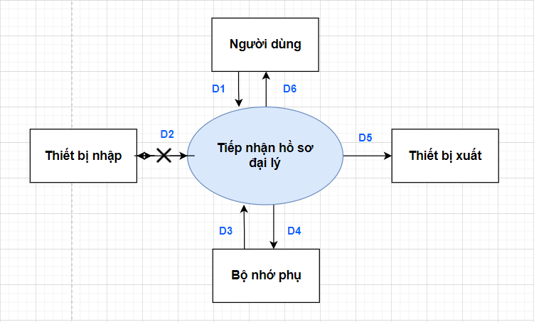

*Hình 3.1*

#### 3.1.2. Các luồng dữ liệu

* D1: Họ và tên, loại đại lý, số điện thoại, địa chỉ, quận, ngày tiếp nhận.
* D2: Không có.
* D3: Danh sách đại lý, số quận, số đại lý tối đa mỗi quận
* D4: D1 và số đại lý tối đa trong mỗi quận
* D5: D3
* D6: D5

#### 3.1.3. Thuật toán

* Bước 1: Nhập D1 từ người dùng.
* Bước 2: Kết nối cơ sở dữ liệu.
* Bước 3: Đọc D3 từ bộ nhớ phụ.
* Bước 4: Kiểm tra “Đại lý”(D1) có thuộc danh sách loại đại lý (D3).
* Bước 5: Kiểm tra qui định về loại đại lý, số đại lý tối đa trong quận.
* Bước 6: Nếu không thỏa thì tới bước 10.
* Bước 7: Lưu D4 xuống bộ nhớ phụ.
* Bước 8: Xuất D5 ra máy in (nếu có yêu cầu).
* Bước 9: Trả D6 cho người dùng.
* Bước 10: Đóng kết nối tới cơ sở dữ liệu.

### **3.2. Sơ đồ luồng dữ liệu cho yêu cầu lập hồ sơ sản phẩm.**

|  |  |
| --- | --- |
| **BM1** | **Hồ sơ sản phẩm** |
| Tên: ... | Đơn vị: ... |
| Giá nhập: ... | Hình ảnh: … |
| Giá xuất: ... |  |

#### 3.2.1. Hình vẽ

*Hình 3.2*

#### 3.2.2. Các luồng dữ liệu

* D1: Tên sản phẩm, đơn vị, hình ảnh, giá nhập, giá xuất, ngày tiếp nhận.
* D2: Không có.
* D3: Danh sách sản phẩm, đơn vị, giá nhập, giá xuất.
* D4: D1
* D5: D4
* D6: Không có.

#### 3.2.3. Thuật toán

* Bước 1: Nhập D1 từ người dùng.
* Bước 2: Kết nối cơ sở dữ liệu.
* Bước 3: Đọc D3 từ bộ nhớ phụ.
* Bước 4: Lưu D4 xuống bộ nhớ phụ.
* Bước 5: Xuất D5 ra máy in(nếu có yêu cầu).
* Bước 6: Không có.
* Bước 7: Đóng kết nối cơ sở dữ liệu.
* Bước 8: Kết thúc.

### **3.3. Sơ đồ luồng dữ liệu cho yêu cầu lập phiếu nhập hàng**

|  |  |  |  |  |  |  |
| --- | --- | --- | --- | --- | --- | --- |
| **BM3.1** | | **Phiếu nhập hàng** | | | | |
|  | | | | Ngày lập phiếu: ... | | |
| STT | Mặt hàng | | Đơn vị tính | Số lượng | Đơn giá nhập | Thành tiền |
| 1 | ... | | ... | ... | ... | ... |
| 2 | ... | | ... | ... | ... | ... |
| Tổng tiền: ... | | | | | | |

#### 3.3.1. Hình vẽ

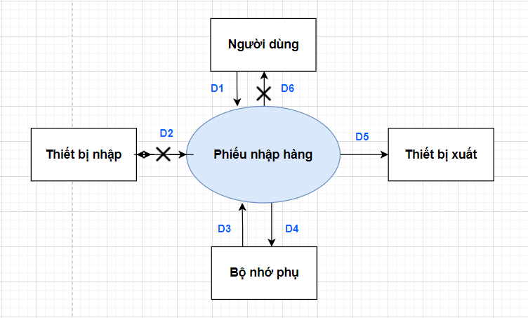

*Hình 3.3*

#### 3.3.2. Các luồng dữ liệu

* D1: Mặt hàng, đơn vị tính, số lượng, đơn giá, ngày lập phiếu.
* D2: Không có.
* D3: D1.
* D4: D3.
* D5: D4.
* D6: Không có.

#### 3.3.3.Thuật toán

* Bước 1: Nhập D1 từ người dùng.
* Bước 2: Kết nối cơ sở dữ liệu.
* Bước 3: Đọc D3 từ bộ nhớ phụ.
* Bước 4: Tính tổng số tiền =Số lượng sản phẩm*đơn giá..
* Bước 5: Lưu D4 xuống bộ nhớ phụ.
* Bước 6: Xuất D5 ra máy in(nếu có yêu cầu).
* Bước 7 : Không có.
* Bước 8 : Đóng kết nối cơ sở dữ liệu.
* Bước 9 : Kết thúc.

### **3.4. Sơ đồ luồng dữ liệu cho yêu cầu lập phiếu xuất hàng**

|  |  |  |  |  |  |  |
| --- | --- | --- | --- | --- | --- | --- |
| **BM3.2** | | **Phiếu xuất hàng** | | | | |
| Đại lý: ... | | | | Ngày lập phiếu: ... | | |
| STT | Mặt hàng | | Đơn vị tính | Số lượng | Đơn giá xuất | Thành tiền |
| 1 | ... | | ... | ... | ... | ... |
| 2 | ... | | ... | ... | ... | ... |
| Tổng tiền: ...  Số tiền trả: ...  Còn lại: ... | | | | | | |

|  |
| --- |
| **QĐ2:Đại lý loại 1 có tiền nợ tối đa là 2.000.000 VND, loại 2 tối đa là 1.000.000 VND.** |

#### 3.4.1. Hình vẽ

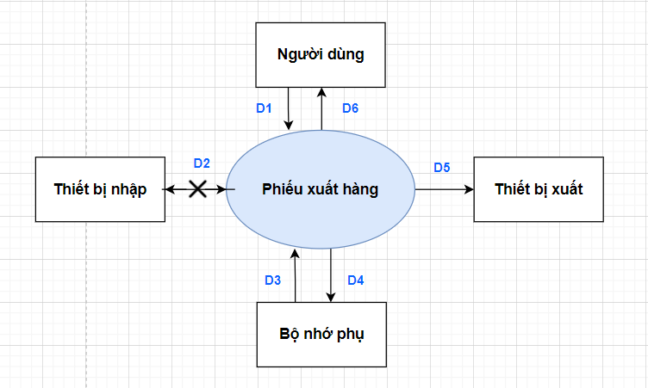

*Hình 3.4*

#### 3.4.2. Các luồng dữ liệu

* D1: Tên đại lý, ngày lập phiếu, mặt hàng, đơn vị tính, số lượng, đơn giá xuất, thành tiền.
* D2: Không có.
* D3: D1, loại đại lý, số tiền nợ.
* D4: D1.
* D5: D4.
* D6: D5.

#### 3.4.3. Thuật toán

* Bước 1: Nhập D1 từ người dùng.
* Bước 2: Kết nối cơ sở dữ liệu.
* Bước 3: Đọc D3 từ bộ nhớ phụ.
* Bước 4: Kiểm tra “Đại lý” có thuộc loại đại lý (D3).
* Bước 5: Kiểm tra qui định về số tiền nợ mỗi loại đại lý.
* Bước 6 : Nếu không thỏa điều kiện thì xuống bước 10.
* Bước 7: Lưu D4 xuống bộ nhớ phụ.
* Bước 8: Xuất D5 ra máy in(nếu có yêu cầu).
* Bước 9 : Trả D6 cho người dùng.
* Bước 10: Đóng kết nối cơ sở dữ liệu.
* Bước 11: Kết thúc.

### **3.5. Sơ đồ luồng dữ liệu cho yêu cầu lập tra cứu đại lý**

|  |  |  |  |  |
| --- | --- | --- | --- | --- |
| **BM4** | **Danh sách các đại lý** | | | |
| STT | Đại lý | Loại | Quận | Tiền nợ |
| 1 | ... | ... | ... | ... |
| 2 | ... | ... | ... | ... |

#### 3.5.1. Hình vẽ

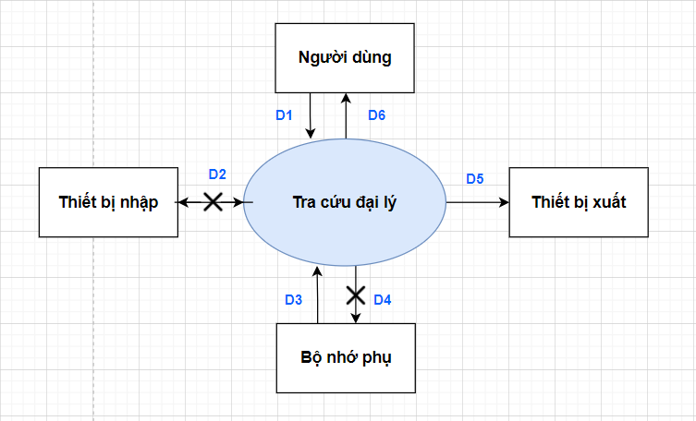

*Hình 3.5*

#### 3.5.2. Các luồng dữ liệu

* D1: Tên đại lý, loại, quận, tiền nợ.
* D2: Không có.
* D3: Danh sách thỏa tiêu chuẩn tra cứu (D1).
* D4: Không có.
* D5: D3.
* D6: D5.

#### 3.5.3. Thuật toán

* Bước 1: Nhập D1 từ người dùng.
* Bước 2: Kết nối cơ sở dữ liệu.
* Bước 3: Đọc D3 từ bộ nhớ phụ.
* Bước 4: Kiểm tra danh sách thỏa tiêu chuẩn tra cứu (D1).
* Bước 5:Xuất D5 ra máy in (nếu có).
* Bước 6: Trả thông tin cho người dùng.

### **3.6. Sơ đồ luồng dữ liệu cho yêu cầu lập tra cứu sản phẩm**

|  |  |  |
| --- | --- | --- |
| **BM5** | **Danh sách các sản phẩm** | |
| STT | Sản phẩm | Đơn vị tính |
| 1 | ... | ... |
| 2 | ... | ... |

#### 3.6.1. Hình vẽ

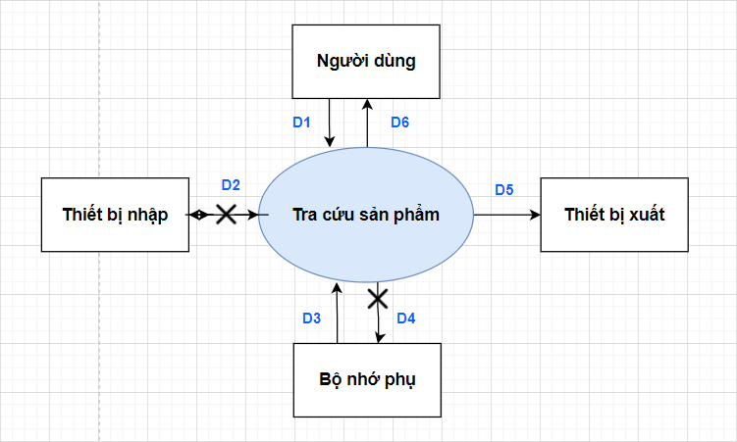

*Hình 3.6*

#### 3.6.2. Các luồng dữ liệu

* D1: Tên sản phẩm, đơn vị tính.
* D2: Không có.
* D3: Danh sách thỏa tiêu chuẩn tra cứu (D1).
* D4: Không có.
* D5: D3.
* D6: D5.

#### 3.6.3. Thuật toán

* Bước 1: Nhập D1 từ người dùng.
* Bước 2: Kết nối cơ sở dữ liệu.
* Bước 3: Đọc D3 từ bộ nhớ phụ.
* Bước 4: Kiểm tra danh sách thỏa tiêu chuẩn tra cứu (D1).
* Bước 5: Xuất D5 ra máy in (nếu có).
* Bước 6: Trả thông tin cho người dùng.

### **3.7. Sơ đồ luồng dữ liệu cho yêu cầu lập phiếu thu tiền**

|  |  |
| --- | --- |
| **BM6** | **Lập phiếu thu tiền** |
| Đại lý: ... | Địa chỉ: ... |
| Điện thoại: ... | Email: ... |
| Ngày thu tiền: ... | Số tiền thu: ... |
| **QĐ4: Số tiền thu không vượt quá số tiền đại lý đang nợ.** | | |

#### 3.7.1. Hình vẽ

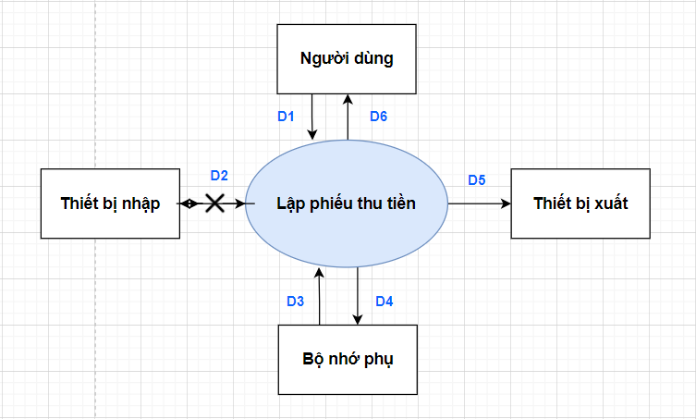

*Hình 3.7*

#### 3.7.2. Các luồng dữ liệu

* D1: Họ tên đại lý, địa chỉ, số điện thoại, email, ngày thu tiền, số tiền thu.
* D2: Không có.
* D3: D1, số tiền nợ.
* D4: D3.
* D5: D4.
* D6: D5.

#### 3.7.3. Thuật toán

* Bước 1: Nhập D1 từ người dùng.
* Bước 2: Kết nối cơ sở dữ liệu.
* Bước 3: Đọc D3 từ bộ nhớ phụ.
* Bước 4: Kiểm tra số tiền thu không được vượt quá số tiền nợ.
* Bước 5: Nếu không thỏa điều kiện thì xuống bước 9.
* Bước 6: Lưu D4 xuống bộ nhớ phụ.
* Bước 7: Xuất D5 ra máy in(nếu có yêu cầu).
* Bước 8 : Trả D6 cho người dùng.
* Bước 9 : Đóng kết nối cơ sở dữ liệu.
* Bước 10: Kết thúc.

# Thiết kế dữ liệu cho đề tài

## **Thiết lập sơ đồ logic**

**Bước 1: Xét yêu cầu lập hồ sơ đại lý.**

1. **Thiết kế dữ liệu với tính đúng đắn**

Biểu mẫu liên quan: BM01

|  |  |
| --- | --- |
| **BM1** | **Hồ sơ đại lý** |
| Tên: ... | Loại đại lý: ... |
| Điện thoại: ... | Địa chỉ: ... |
| Quận: ... | Ngày tiếp nhận: ... |

* Sơ đồ luồng dữ liệu:



*Hình 4.1*

* Các thuộc tính mới: Name, TypeOfAgency, PhoneNumber, Address, District, CheckIn, Email, Debt, IsDelete
* Thiết kế dữ liệu:

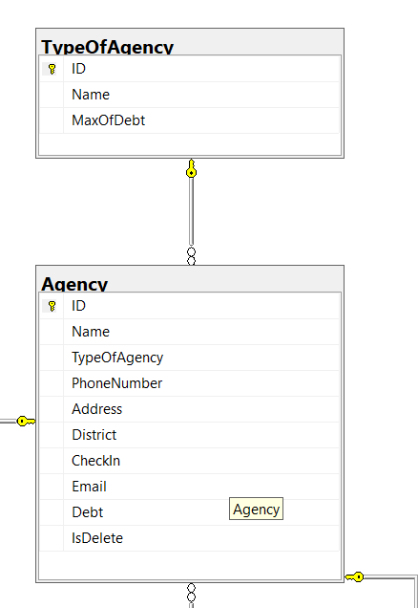

*Hình 4.2*

* Các thuộc tính trừu tượng: **ID (Agency)**

1. **Thiết kế dữ liệu với tính tiến hóa**

* Quy định liên quan: QĐ01
* QĐ1: Có 2 loại đại lý (1, 2 ). Có 20 quận. Trong mỗi quận có tối đa 4 đại lý.
* Sơ đồ luồng dữ liệu:



*Hình 4.3*

* Các thuộc tính mới: (TypeOfAgency)Name, (Setting) NumberStoreInDistrict, (District) NumberAgencyInDistrict
* Thiết kế dữ liệu:

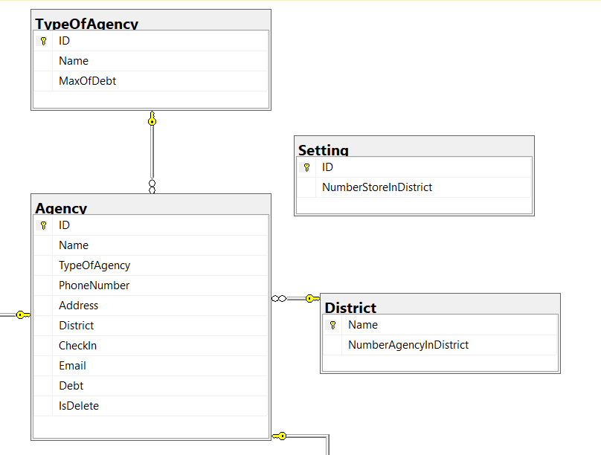

*Hình 4.4*

* Các thuộc tính trừu tượng: **ID(TypeOfAgency), Name (District), ID (Setting)**

**Bước 2 : Xét yêu cầu tiếp nhận sản phẩm**

1. **Thiết kế dữ liệu với tính đúng đắn**

* Biêu mẫu liên quan: BM02

|  |  |
| --- | --- |
| **BM2** | **Hồ sơ sản phẩm** |
| Tên: ... | Đơn vị tính : ... |
| Giá Nhập: ... | Giá Xuất: ... |
| Hình ảnh: … |  |

* Các thuộc tính mới: (Units) Name, (Product) Name, UnitsID, Image,ImportPrice, ExportPrice,Count,IsDelete
* Sơ đồ luồng dữ liệu:

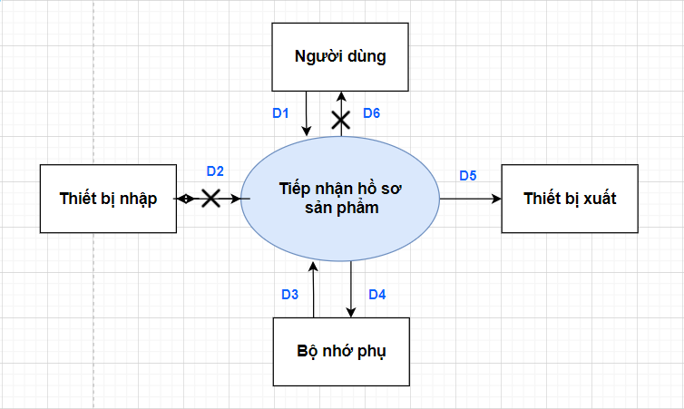

*Hình 4.5*

* Thiết kế dữ liệu:

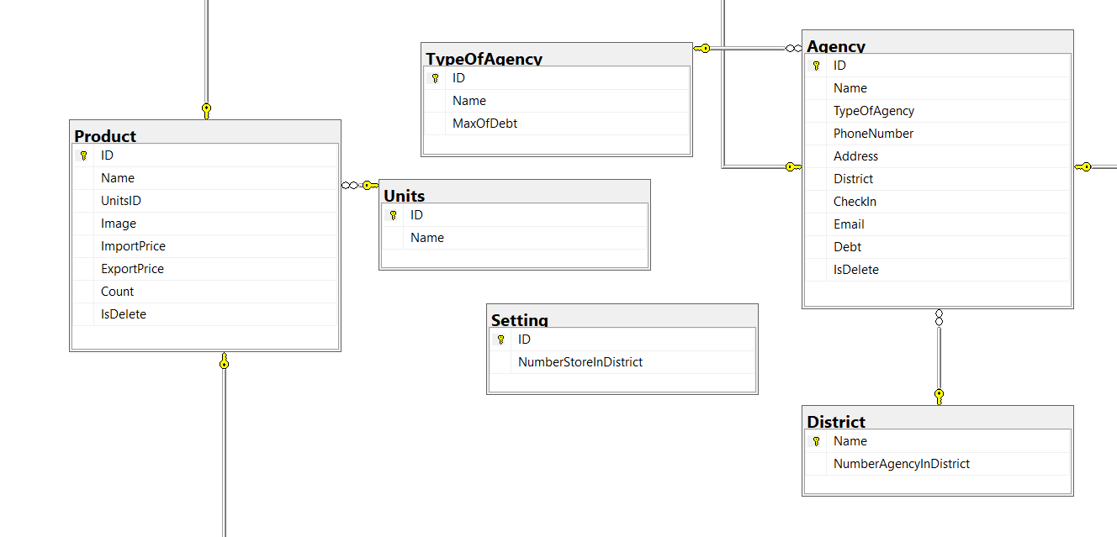

*Hình 4.6*

* Các thuộc tính trừu tượng: **ID (Product), ID(Unit)**

**Bước 3: Xét yêu cầu lập phiếu nhập hàng.**

1. **Thiết kế dữ liệu với tính đúng đắn**

Biểu mẫu liên quan: BM03.1

|  |  |  |  |  |  |  |
| --- | --- | --- | --- | --- | --- | --- |
| **BM3** | | **Phiếu nhập hàng** | | | | |
|  | | | | Ngày lập phiếu: ... | | |
| STT | Mặt hàng | | Đơn vị tính | Số lượng | Đơn giá nhập | Thành tiền |
| 1 | ... | | ... | ... | ... | ... |
| 2 | ... | | ... | ... | ... | ... |
| Tổng tiền: ... | | | | | | |

* Sơ đồ luồng dữ liệu:



*Hình 4.7*

* Các thuộc tính mới: (StockReceiptInfo)Amount, Price,( StockReceipt) Checkin, Total
* Thiết kế dữ liệu:

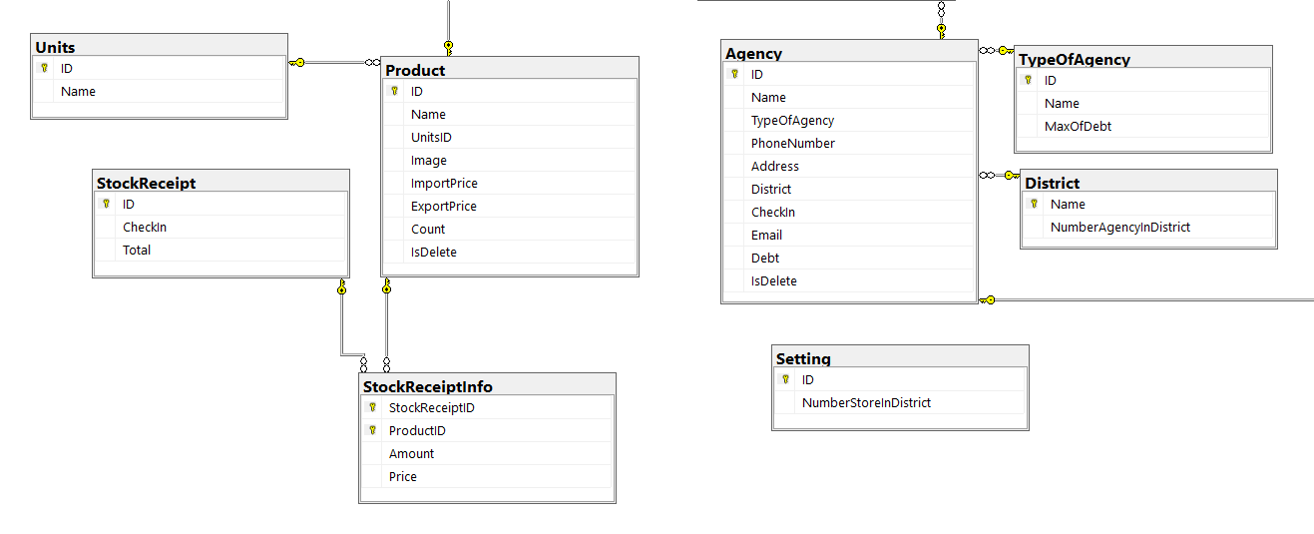

*Hình 4.8*

* Các thuộc tính trừu tượng: **ID (StockReceipt)**

**Bước 4: Xét yêu cầu lập phiếu xuất hàng.**

1. **Thiết kế dữ liệu với tính đúng đắn**

Biểu mẫu liên quan: BM3.2

|  |  |  |  |  |  |  |
| --- | --- | --- | --- | --- | --- | --- |
| **BM3.2** | | **Phiếu xuất hàng** | | | | |
| Đại lý: ... | | | | Ngày lập phiếu: ... | | |
| STT | Mặt hàng | | Đơn vị tính | Số lượng | Đơn giá xuất | Thành tiền |
| 1 | ... | | ... | ... | ... | ... |
| 2 | ... | | ... | ... | ... | ... |
| Tổng tiền: ...  Số tiền trả: ...  Còn lại: ... | | | | | | |

* Sơ đồ luồng dữ liệu:



*Hình 4.9*

* Các thuộc tính mới: (InvoiceInfo)Amount, Total,(Invoice) AgencyID, Checkout, Total
* Thiết kế dữ liệu:

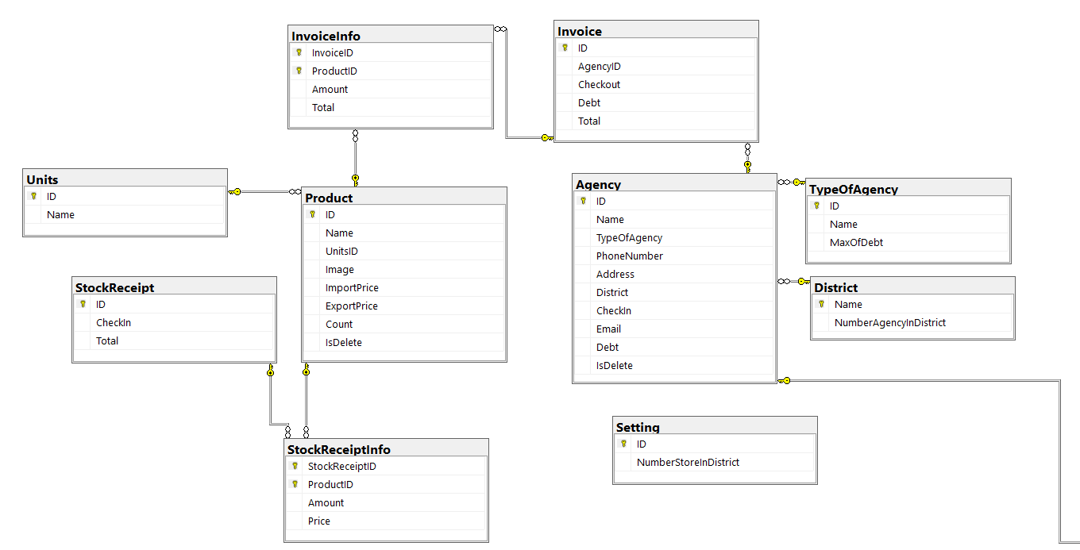

*Hình 4.10*

* Các thuộc tính trừu tượng: **(Invoice) ID**

1. **Thiết kế dữ liệu với tính tiến hóa**

Quy định liên quan: QĐ03

QĐ3: Đại lý loại 1 có tiền nợ tối đa là 2.000.000đ, loại 2 tối đa là 1.000.000đ.

* Sơ đồ luồng dữ liệu:

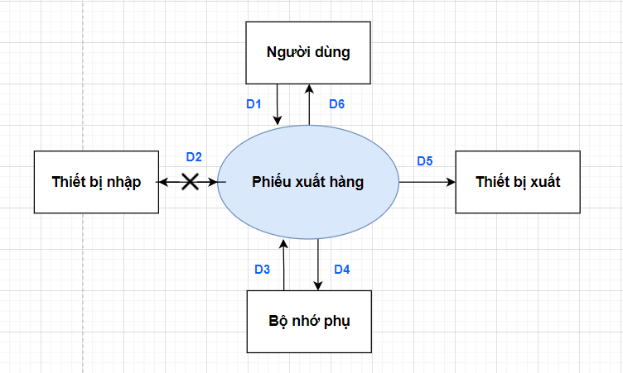

*Hình 4.11*

* Các thuộc tính mới: (TypeOfAgency) MaxOfDebt
* Thiết kế dữ liệu:

**

*Hình 4.12*

* Các thuộc tính trừu tượng: **(TypeOfAgency) Name**

**Bước 5: Xét yêu cầu danh sách các đại lý.**

#### **Thiết kế dữ liệu với tính đúng đắn.**

Biểu mẫu liên quan: BM04

|  |  |  |  |  |
| --- | --- | --- | --- | --- |
| **BM4** | **Danh sách các đại lý** | | | |
| STT | Đại lý | Loại | Quận | Tiền nợ |
| 1 | ... | ... | ... | ... |
| 2 | ... | ... | ... | ... |

* Các Thuộc tính mới: Debt
* Sơ đồ luồng dữ liệu:

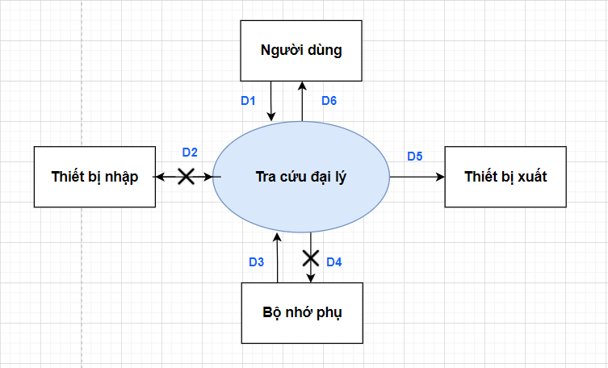

*Hình 4.13*

* Thiết kế dữ liệu:



*Hình 4.14*

* Các thuộc tính trừu tượng: **ID (Agency)**

**Bước 6: Xét yêu cầu tra cứu sản phẩm**

1. **Thiết kế dữ liệu với tính đúng đắn**

Biêu mẫu liên quan: BM05

|  |  |  |  |  |  |
| --- | --- | --- | --- | --- | --- |
| **BM5** | **Danh sách các sản phẩm** | | | | |
| STT | Sản phẩm | Loại | Số lượng | Giá nhập | Giá bán |
| 1 | ... | ... | … | ... | ... |
| 2 | ... | ... | … | ... | ... |

* Các thuộc tính mới: không có
* Sơ đồ luồng dữ liệu:



*Hình 4.15*

* Thiết kế dữ liệu:



*Hình 4.16*

* Các thuộc tính trừu tượng: **ID (Product)**

**Bước 7: Xét yêu cầu lập phiếu thu tiền**

1. **Thiết kế dữ liệu với tính đúng đắn**

Biểu mẫu liên quan: BM06

|  |  |
| --- | --- |
| **BM6** | **Lập phiếu thu tiền** |
| Đại lý: ... | Địa chỉ: ... |
| Điện thoại: ... | Email: ... |
| Ngày thu tiền: ... | Số tiền thu: ... |

* Các thuộc tính mới: (Invoice)Total
* Sơ đồ luồng dữ liệu:

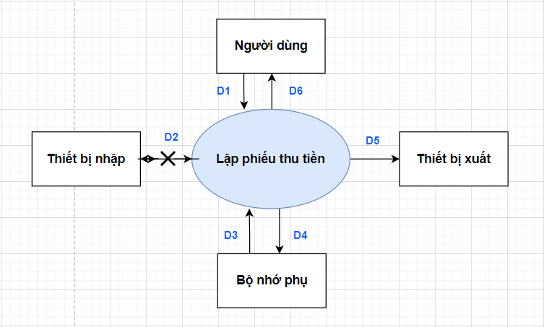

*Hình 4.17*

* Thiết kế dữ liệu:

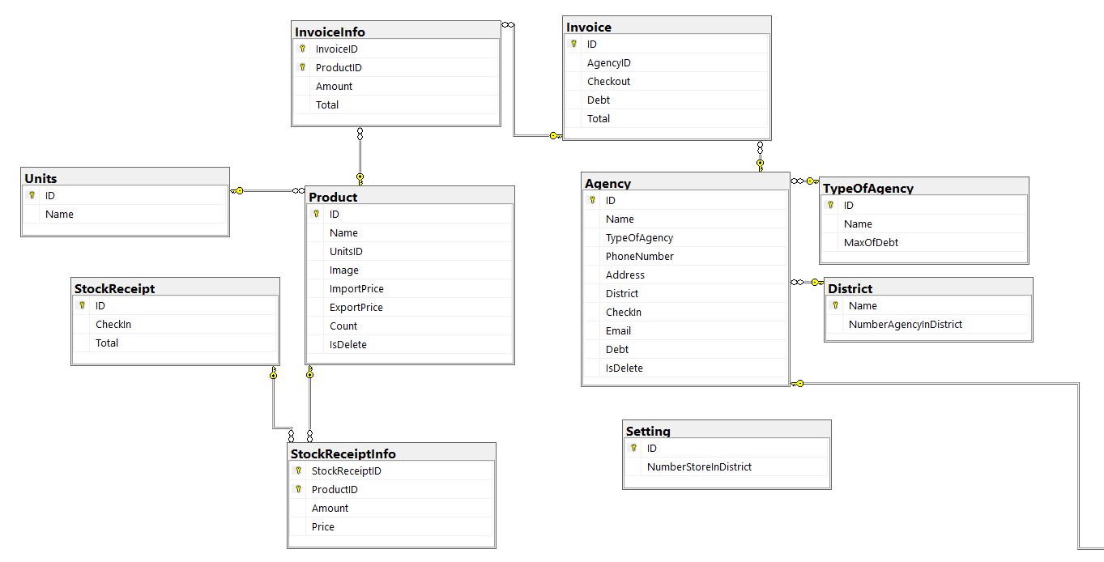

*Hình 4.18*

* Các thuộc tính trừu tượng: **ID (Invoice)**

1. **Thiết kế dữ liệu với tính tiến hóa**

Quy định liên quan: QĐ06

QĐ6: Số tiền thu không vượt quá số tiền đại lý đang nợ.

* Các thuộc tính mới: không có
* Sơ đồ luồng dữ liệu:

*Hình 4.19*

* Thiết kế dữ liệu:



*Hình 4.21*

* Các thuộc tính trừu tượng: **ID (TypeOfAgency), ID (Invoice)**

**Bước 8:** **Xét yêu cầu lập báo cáo doanh số**

1. **Thiết kế dữ liệu với tính đúng đắn**

Biểu mẫu liên quan: BM07.1

|  |  |  |  |  |  |
| --- | --- | --- | --- | --- | --- |
| **BM7.1** | | **Báo cáo doanh số** | | | |
| Tháng: ... | | | | | |
| STT | Đại lý | | Số phiếu xuất | Tổng trị giá | Tỷ lệ |
| 1 | ... | | ... | ... | ... |
| 2 | ... | | ... | ... | ... |

* Các thuộc tính mới: (Receipt ) Date, Amount
* Thiết kế dữ liệu:

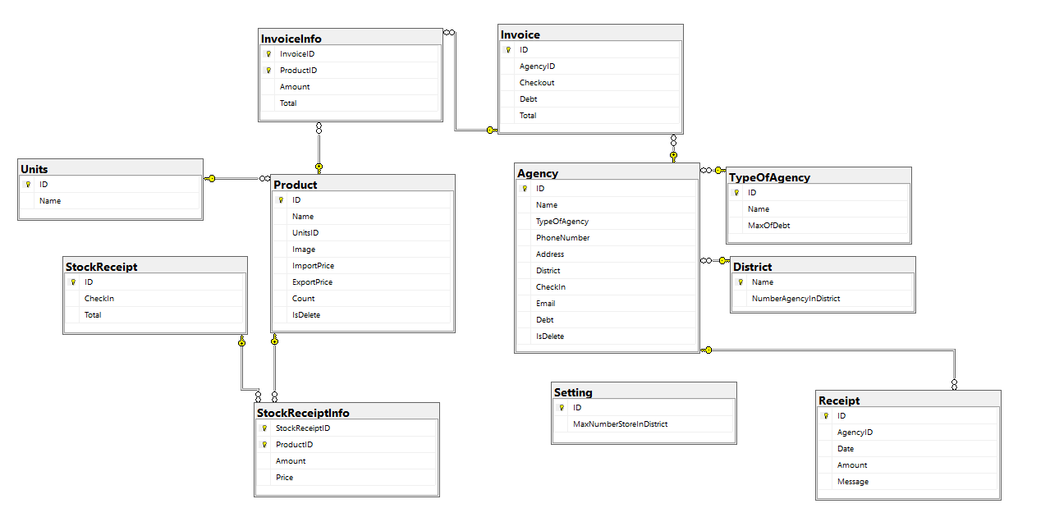

*Hình 4.22*

* Các thuộc tính trừu tượng: **ID(Receipt)**

**Bước 9: Xét yêu cầu Lập báo cáo công nợ đại lý**

1. **Thiết kế dữ liệu với tính đúng đắn**

Biểu mẫu liên quan: BM07.2

|  |  |  |  |  |  |
| --- | --- | --- | --- | --- | --- |
| **BM7.2** | | **Báo cáo công nợ đại lý** | | | |
| Tháng: ... | | | | | |
| STT | Đại lý | | Nợ đầu | Phát sinh | Nợ cuối |
| 1 | ... | | ... | ... | ... |
| 2 | ... | | ... | ... | ... |

* Các thuộc tính mới: (InvoiceInfo) Debt
* Thiết kế dữ liệu:

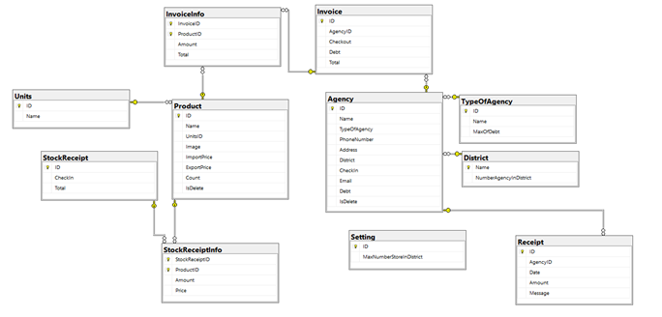

*Hình 4.23*

* Các thuộc tính trừu tượng: **ID (InvoiceInfo)**

### **Bước 10: Xét yêu cầu thay đổi các qui định**

**Thiết kế dữ liệu với tính tiến hóa:**

Quy định liên quan: QĐ07

QĐ6: Người dùng có thể thay đổi các qui định như sau:

+ QĐ1: Thay đổi số lượng các loại đại lý, số đại lý tối đa trong quận.

+ QĐ2: Thay đổi số lượng mặt hàng và số lượng đơn vị tính, tiền nợ tối đa của từng loại đại lý.

* Các thuộc tính mới: không có
* Thiết kế dữ liệu:



*Hình 4.24*

* Các thuộc tính trừu tượng: **(Setting) ID**

## **Sơ đồ hoàn chỉnh**

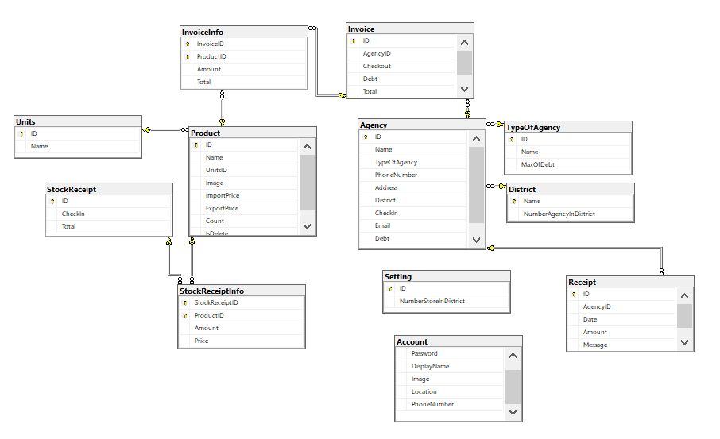

*Hình 4.25*

## **Danh sách các bảng dữ liệu (table) trong sơ đồ:**

|  |  |  |
| --- | --- | --- |
| **STT** | **Tên bảng dữ liệu** | **Diễn giải** |
| **1** | **Account** | Lưu thông tin về tài khoản người dùng |
| **2** | **Agency** | Lưu thông tin về các đại lý (Tên, loại, sdt, địa chỉ, …) |
| **3** | **TypeOfAgency** | Lưu thông tin về loại đại lý (Tên, giới hạn của khoản nợ) |
| **4** | **Invoice** | Lưu thông tin về hóa đơn xuất hàng (Ngày xuất hóa đơn, nợ, …) |
| **5** | **InvoiceInfo** | Lưu thông tin chi tiết hóa đơn xuất hàng |
| **6** | **Product** | Lưu thông tin chi tiết về sản phẩm( Tên, hình ảnh, giá mua , giá bán,…) |
| **7** | **Units** | Lưu thông tin về đơn vị tính |
| **8** | **StockReceiptInfo** | Lưu thông tin chi tiết hóa đơn nhập hàng (Số lượng, giá nhập) |
| **9** | **StockReceipt** | Lưu thông tin về hóa đơn nhập hàng (Ngày nhập, tổng tiền) |
| **10** | **Receipt** | Lưu thông tin phiếu thu tiền (Ngày nhập, số lượng, ghi chú) |
| **11** | **District** | Lưu thông tin chi tiết quận (Tên, số lượng đại lý trong quận đó) |
| **12** | **Setting** | Chỉnh sửa số đại lý tối đa trong 1 quận |

## **Mô tả từng bảng dữ liệu**

### **Bảng Account**

|  |  |  |  |  |
| --- | --- | --- | --- | --- |
| **STT** | **Thuộc tính** | **Kiểu dữ liệu** | **Ràng buộc** | **Diễn giải** |
| **1** | **Username** | varchar(100) | PRIMARY KEY | Tên đăng nhập của người dùng |
| **2** | **Password** | varchar(1000) | NOT NULL | Mật khẩu của người dùng |
| **3** | **DisplayName** | nvarchar(100) | NOT NULL | Tên của người dùng |
| **4** | **Image** | image | NOT NULL | Hình ảnh của người dùng |
| **5** | **Location** | nvarchar(100) |  | Địa chỉ của người dùng |
| **6** | **PhoneNumber** | nvarchar(10) |  | Số điện thoại của người dùng |

### **Bảng Agency**

|  |  |  |  |  |
| --- | --- | --- | --- | --- |
| **STT** | **Thuộc tính** | **Kiểu dữ liệu** | **Ràng buộc** | **Diễn giải** |
| **1** | **ID** | int | PRIMARY KEY | Mã đại lý |
| **2** | **Name** | nvarchar(100) | NOT NULL | Tên đại lý |
| **3** | **TypeOfAgency** | int | NOT NULL | Loại đại lý |
| **4** | **PhoneNumber** | varchar(100) | NOT NULL | Số điện thoại đại lý |
| **5** | **Address** | nvarchar(100) | NOT NULL | Địa chỉ đại lý |
| **6** | **District** | nvarchar(100) | NOT NULL | Quận đại lý |
| **7** | **CheckIn** | date | NOT NULL | Thời gian đăng kí đại ký |
| **8** | **Email** | varchar(100) | NOT NULL | Email đại lý |
| **9** | **Debt** | bigint | NOT NULL | Nợ đại lý |
| **10** | **IsDelete** | bit | FALSE | Kiểm tra đại lý còn tồn tại hay không |

### **Bảng TypeOfAgency**

|  |  |  |  |  |
| --- | --- | --- | --- | --- |
| **STT** | **Thuộc tính** | **Kiểu dữ liệu** | **Ràng buộc** | **Diễn giải** |
| **1** | **ID** | int | PRIMARY KEY | Mã loại đại lý |
| **2** | **Name** | nvarchar(100) | NOT NULL | Tên loại đại lý |
| **3** | **MaxOfDebt** | bigint | NOT NULL | Giới hạn nợ đại lý |

### **Bảng Product**

|  |  |  |  |  |
| --- | --- | --- | --- | --- |
| **STT** | **Thuộc tính** | **Kiểu dữ liệu** | **Ràng buộc** | **Diễn giải** |
| **1** | **ID** | Int | PRIMARY KEY | Mã sản phẩm |
| **2** | **Name** | Nvarchar(100) | NOT NULL | Tên sản phẩm |
| **3** | **UnitsID** | int | FOREIGN KEY | Đơn vị tính |
| **4** | **Image** | image | NOT NULL | Hình ảnh sản phẩm |
| **5** | **ImportPrice** | bigint | NOT NULL | Giá nhập |
| **6** | **ExportPrice** | bigint | NOT NULL | Giá bán |
| **7** | **Count** | bigint | NOT NULL | Số lượng |
| **8** | **IsDelete** | bit | FALSE | Kiểm tra sản phẩm đã bị xóa hay chưa |

### **Bảng Units**

|  |  |  |  |  |
| --- | --- | --- | --- | --- |
| **STT** | **Thuộc tính** | **Kiểu dữ liệu** | **Ràng buộc** | **Diễn giải** |
| **1** | **ID** | int | PRIMARY KEY | Mã đơn vị tính |
| **2** | **Name** | nvarchar(100) | NOT NULL | Tên đơn vị tính |

### **Bảng Invoice**

|  |  |  |  |  |
| --- | --- | --- | --- | --- |
| **STT** | **Thuộc tính** | **Kiểu dữ liệu** | **Ràng buộc** | **Diễn giải** |
| **1** | **ID** | int | PRIMARY KEY | Mã hóa đơn |
| **2** | **AgencyID** | int | FOREIGN KEY | Đại lý mua hàng |
| **3** | **Checkout** | date | NOT NULL | Thời gian lập phiếu |
| **4** | **Debt** | bigint | NOT NULL | Số nợ trên mỗi hóa đơn |
| **5** | **Total** | bigint | NOT NULL | Tổng tiền |

### **Bảng InvoiceInfo**

|  |  |  |  |  |
| --- | --- | --- | --- | --- |
| **STT** | **Thuộc tính** | **Kiểu dữ liệu** | **Ràng buộc** | **Diễn giải** |
| **1** | **InvoiceID** | Int | PRIMARY KEY | Mã hóa đơn bán hàng |
| **2** | **ProductID** | Int | PRIMARY KEY | Mã sản phẩm được bán |
| **3** | **Amount** | Int | PRIMARY KEY | Số lượng |
| **4** | **Total** | Bigint | NOT NULL | Tổng tiền các đơn |

### **Bảng Receipt**

|  |  |  |  |  |
| --- | --- | --- | --- | --- |
| **STT** | **Thuộc tính** | **Kiểu dữ liệu** | **Ràng buộc** | **Diễn giải** |
| **1** | **ID** | int | PRIMARY KEY | Mã phiếu thu tiền |
| **2** | **AgencyID** | int | FOREIGN KEY | Đại lý trả tiền |
| **3** | **Date** | date | NOT NULL | Thời gian thu tiền |
| **4** | **Amount** | bigint | NOT NULL | Số tiền trả |
| **5** | **Message** | Nvarchar |  | Ghi chú |

### **Bảng StockReceipt**

|  |  |  |  |  |
| --- | --- | --- | --- | --- |
| **STT** | **Thuộc tính** | **Kiểu dữ liệu** | **Ràng buộc** | **Diễn giải** |
| **1** | **ID** | int | PRIMARY KEY | Mã phiếu nhập hàng |
| **2** | **CheckIn** | date | NOT NULL | Ngày nhập |
| **3** | **Total** | bigint | NOT NULL | Tổng tiền của phiếu nhập hàng |

### **Bảng StockReceiptInfo**

|  |  |  |  |  |
| --- | --- | --- | --- | --- |
| **STT** | **Thuộc tính** | **Kiểu dữ liệu** | **Ràng buộc** | **Diễn giải** |
| **1** | **StockReceiptID** | int | PRIMARY KEY | Mã phiếu nhập hàng |
| **2** | **ProductID** | int | PRIMARY KEY | Mã sản phẩm được nhập |
| **3** | **Amount** | bigint | NOT NULL | Số lượng phiếu nhập hàng |
| **4** | **Price** | bigint | NOT NULL | Đơn giá của phiếu nhập hàng |

### **Bảng District**

|  |  |  |  |  |
| --- | --- | --- | --- | --- |
| **STT** | **Thuộc tính** | **Kiểu dữ liệu** | **Ràng buộc** | **Diễn giải** |
| **1** | **Name** | int | PRIMARY KEY | Tên quận |
| **2** | **NumberAgencyInDistrict** | int | NOT NULL | Số đại lý trong một quận |

### **Bảng Setting**

|  |  |  |  |  |
| --- | --- | --- | --- | --- |
| **STT** | **Thuộc tính** | **Kiểu dữ liệu** | **Ràng buộc** | **Diễn giải** |
| **1** | **ID** | int | PRIMARY KEY | Mã cài đặt |
| **2** | **NumberStoreInDistrict** | int | NOT NULL | Số đại lý tối đa trong một quận |

# Thiết kế hệ thống

## **Kiến trúc hệ thống**

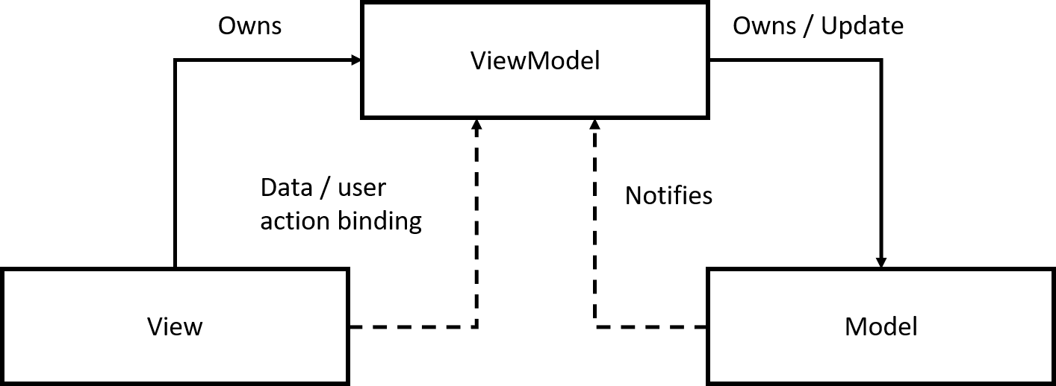

Ứng dụng kiến trúc MVVM để thiết kế phần mềm quản lý nhà sách, kiến trúc này bao gồm 3 thành phần:

-View: phần giao diện của ứng dụng để hiển thị dữ liệu và nhận tương tác của người dùng.

- Model: là các đối tượng giúp truy xuất và thao tác trên database.

-View Model: là lớp trung gian giữa View và Model. Nó chứa các mã lệnh cần thiết để thực hiện DataBinding, Command

Trong MVVM, các tầng bên dưới sẽ không biết được thông tin bên gì của tầng trên nó.

## **Mô tả các thành phần trong hệ thống**

***Views***

Trong thư mục Views chứ các file giao diện. Và mỗi file giao diện đều có class code-behind đi kèm. Đặc biệt file code-behind ta sẽ không sử dụng đến, mọi điều cần làm sẽ chuyển xuống class ViewModel. Tất nhiên là bạn có thể code trong file code-behind của XAML nhưng điều đó sẽ phá vỡ quy ước MVVM. Bạn có thể khai báo thuộc tính datacontext hoặc vài thiết lập khác nhưng nên hạn chế tối thiểu code ở đây. Views được sử dụng để kết hợp với các mô hình MVVM… Nó dùng để cung cấp một sự chia tách gọn gàng của khái niệm giữa UI và presentation logic và data.

***Models***

Trong thư mục Models trong đó tạo các class chứa data và bất kỳ liên kết validation, logic nghiệp vụ để chắc chắc tính toàn vẹn của data.

***ViewModels***

Tương tự ta cũng tạo một thư mục ViewModels. Thông thường một file giao diện thì ta tạo một class ViewModels tương ứng (có đôi lúc ta tạo nhiều class phụ giúp tinh giản file code và gọi chúng trong class ViewModels chính).

ViewModels sẽ sử dụng các model nếu cần định nghĩa dữ liệu. Sự liên kết giữa View-ViewModel giúp chúng gửi và nhận dữ liệu, để hiểu rõ ta cần tìm hiểu các khái niệm về Binding, DataContext, Behaviors SDK. Nhờ đó ta tách code-behind của View và đưa xuống View Model.

Ngoài ra một lớp ViewModels chứa presentation logic và state của ứng dụng. ViewModels cần chứa các chức năng của ứng dụng. ViewModels định nghĩa properties, commands, và events, để chuyển đổi controls trong view cần data-bind.

***Data Binding***

Data Binding là kĩ thuật dùng để tạo gắn kết giữa phần giao diện (UI) và dữ liệu thông qua phần business logic. Nhờ Data Binding, UI có thể tự động cập nhật lại để hiển thị các thay đổi trong dữ liệu. Ngoài ra, Data Binding trong WPF còn hỗ trợ các chiều khác nhau, nghĩa là các thay đổi có thể cập nhật từ UI vào dữ liệu. Kĩ thuật binding trong mô hình mvvm thực sự là một bước tiến mới, thỏa mãn những điều mà hầu hết lập trình viên mong đợi.

Nếu như tìm hiểu về tính năng này, bạn sẽ không ngạc nhiên gì khi nhiều người nói rằng data binding là thành phần cốt lỗi tạo nên các cơ chế hoạt động trong WPF. Bạn có thể binding dữ liệu nguồn và đích từ bất kì đối tượng nào: như cửa sổ, các control đơn giản như TextBlock cho đến một usercontrol phức tạp.

Tất cả được thực hiện một cách dễ dàng, nhanh chóng, hiệu quả và có thể không cần dùng đến bất kì dòng code-behind (C#, VB.NET, …) nào.

***Command***

Data Binding và Data Template trong WPF giúp cho người dùng thấy được những gì có trong dữ liệu và có thể cập nhật lại dữ liệu đó. Tuy nhiên để nhận được tương tác từ người dùng và xử lý, WPF cung cấp một tính năng gọi là command. Các command có thể được xem như dữ liệu và được cung cấp cho người dùng thông qua chức năng binding. Một command binding cho phép bạn tùy ý xác định các phương thức xử lý, phím tắt hoặc thao tác chuột để kích hoạt.

|  |  |  |
| --- | --- | --- |
| STT | Thành phần | Thành phần chi tiết |
| 1 | Images | Bao gồm các image là resources của giao diện |
| 2 | Validations | Chứa các file .cs viết validations cho app |
| 3 | Resources | Chứa các .config file cho các thành phần giao diện |
| 4 | UserControls | Chức các file .xaml cho custom control |
| 5 | Views | Chức các file .xaml cho giao diện |
| 6 | ViewModels | Chứa các file .cs cho data binding, command |
| 7 | Models | Chứa các class chứa data và |

# Thiết kế giao diện

## **Danh sách màn hình**

|  |  |  |
| --- | --- | --- |
| **STT** | **Tên màn hình** | **Chức năng** |
| **1** | Màn hình Đăng nhập | Giúp người dùng đăng nhập vào hệ thống và đăng kí tài khoản. |
| **2** | Màn hình chính | Màn hình chính thể hiện các chức năng của phần mềm, hiển thị báo cáo doanh số hôm nay, số hóa đơn hôm nay so với hôm qua và so với tháng trước, các biểu đồ báo cáo theo khoảng thời gian. |
| **3** | Màn hình quản lý tài khoản người dùng | Thể hiện thông tin người dùng, có thể thêm, sửa thông tin người dùng và thay đổi mật khẩu. |
| **4** | Màn hình quản lý đại lý | Thể hiện danh sách thông tin đại lý, nhập thông tin đại lý, có thể thêm, xóa, sửa thông tin đại lý.  Thực hiện các chức năng: tìm kiếm đại lý, thêm quận và xuất file Excel danh sách đại lý. |
| **5** | Màn hình quản lý sản phẩm | Thể hiện danh sách thông tin sản phẩm, nhập thông tin sản phẩm, có thể thêm, xóa, sửa thông tin đại lý.  Thực hiện các chức năng: tìm kiếm sản phẩm, thêm loại sản phẩm, nhập hàng và xuất file Excel. |
| **6** | Màn hình quản lý kinh doanh | Thể hiện thông tin sản phẩm, có thể tăng, giảm, thêm, xóa sản phẩm, lựa chọn đại lý.  Thực hiện chức năng: thanh toán, xuất hóa đơn. |
| **7** | Màn hình quản lý hóa đơn | Thể hiện thông tin các loại hóa đơn: hóa đơn nhập hàng, hóa đơn xuất hàng, hóa đơn thu tiền.  Thực hiện chức năng: tìm kiếm đại lý, thu tiền, xuất hóa đơn. |
| **8** | Màn hình quản lý báo cáo | Thể hiển thông tin các loại báo cáo: báo cáo doanh thu và báo cáo công nợ.  Thực hiện chức năng: tìm kiếm đại lý, lựa chọn tháng xuất báo cáo. |
| **9** | Màn hình quản lý cài đặt | Thể hiện thông tin các quy định: quy định loại đại lý tối đa trong mỗi quận, có thể thay đổi quy định loại đại lý, xóa, thêm loại đại lý. |

## **Mô tả chi tiết mỗi màn hình**

### **Màn hình đăng nhập**

#### Giao diện

* Màn hình đăng nhập

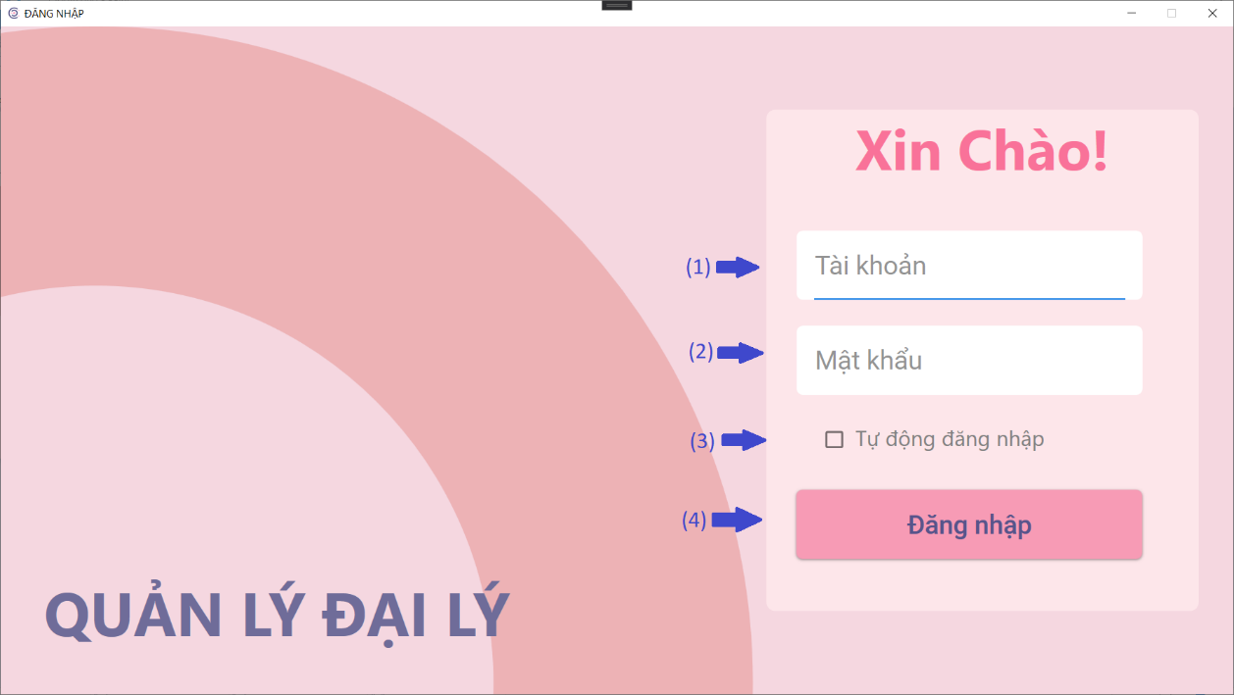

*Hình 6.1*

* Màn hình đăng kí

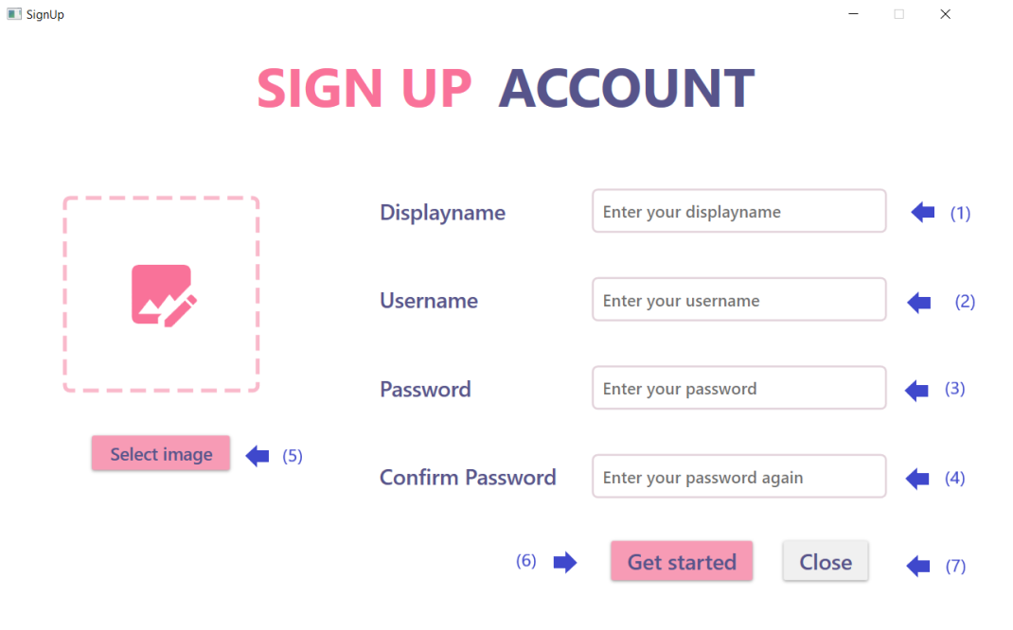

*Hình 6.2*

#### Mô tả các đối tượng trên màn hình

|  |  |  |  |  |
| --- | --- | --- | --- | --- |
| **Màn hình đăng nhập tài khoản** | | | | |
| **STT** | **Tên** | **Kiểu** | **Ý nghĩa** | **Ghi chú** |
| **1** | txtUser | Textbox | Tên đăng nhập |  |
| **2** | txtPassword | Textbox | Mật khẩu |  |
| **3** | btAutoLogin | Checkbox | Kích hoạt chế độ đăng nhập tự động |  |
| **4** | btLogin | Button | Đăng nhập vào hệ thống nếu đúng tài khoản và mật khẩu |  |

|  |  |  |  |  |
| --- | --- | --- | --- | --- |
| **Màn hình đăng kí tài khoản** | | | | |
| **STT** | **Tên** | **Kiểu** | **Ý Nghĩa** | **Ghi chú** |
| **1** | displayname | TextBox | Thông tin tên hiển thị đại lý. |  |
| **2** | txtUsername | TextBox | Tên đăng nhập. |  |
| **3** | pwbPassword | PasswordBox | Mật khẩu |  |
| **4** | pwbPasswordConfirm | PasswordBox | Xác nhận mật khẩu. |  |
| **5** | Select image | Button | Lựa chọn ảnh đại diện. |  |
| **6** | btSignUp | Button | Hoàn thành đăng kí tài khoản đại lý. |  |
| **7** | Close | Button | Thoát khỏi cửa sổ đăng kí tài khoản. |  |

#### Danh sách biến cố và xử lý tương ứng trên màn hình

|  |  |  |  |
| --- | --- | --- | --- |
| **Màn hình đăng nhập** | | | |
| **STT** | **Điều kiện kích hoạt** | **Xử lý** | **Ghi chú** |
| **1** | Nhấn nút “Ready to sign in” | Đăng nhập vào hệ thống phần mềm |  |
| **2** | Nhấn nút “Sign Up” | Mở màn hình đăng kí tài khoản |  |

|  |  |  |  |
| --- | --- | --- | --- |
| **Màn hình đăng kí tài khoản** | | | |
| **STT** | **Điều kiện kích hoạt** | **Xử lý** | **Ghi chú** |
| **1** | Nhấn vào nút “Select image” | Chọn hình ảnh đại diện muốn tải lên. |  |
| **2** | Nhấn vào nút “Get started” | Đăng ký thành công nếu nhập đúng yêu cầu. |  |
| **3** | Nhấn vào nút “Close” | Thoát cửa sổ đăng kí. |  |

### **Màn hình chính**

#### Giao diện

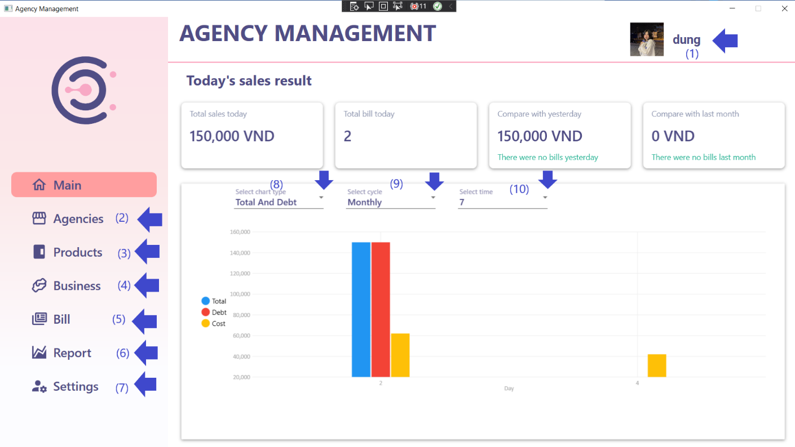

*Hình 6.3*

#### Mô tả các thông tin trên màn hình

|  |  |  |  |  |
| --- | --- | --- | --- | --- |
| **Màn hình chính** | | | | |
| **STT** | **Tên** | **Kiểu** | **Ý Nghĩa** | **Ghi chú** |
| **1** | menu_Acc_DisplayName | MenuItem | Cài đặt trong tài khoản |  |
| **2** | btnStores | Button | Chuyển qua trang danh sách đại lý |  |
| **3** | btnProduct | Button | Chuyển qua trang sản phẩm |  |
| **4** | btnBusiness | Button | Chuyển qua trang kinh doanh |  |
| **5** | btnBills | Button | Chuyển qua trang hóa đơn |  |
| **6** | btnReport | Button | Chuyển qua trang báo cáo |  |
| **7** | btnSetting | Button | Chuyển qua trang cài đặt |  |
| **8** | cboSelectTypeOfChart | ComboBox | Chọn loại biểu đồ |  |
| **9** | cboSelectPeriod | ComboBox | Chọn kỳ |  |
| **10** | cboSelectTime | ComboBox | Chọn thời gian |  |
| **11** | cboSelectYear | ComboBox | Chọn năm |  |

#### Danh sách biến cố và xử lý tương ứng trên màn hình

|  |  |  |  |
| --- | --- | --- | --- |
| **Màn hình chính** | | | |
| **STT** | **Điều kiện kích hoạt** | **Xử lý** | **Ghi chú** |
| **1** | Nhấn nút “Agencies” | Chuyển qua trang đại lý |  |
| **2** | Nhấn nút “Products” | Chuyển qua trang sản phẩm |  |
| **3** | Nhấn nút “Business” | Chuyển qua trang kinh doanh |  |
| **4** | Nhấn nút “Bill” | Chuyển qua trang hóa đơn |  |
| **5** | Nhấn nút “Report” | Chuyển qua trang báo cáo |  |
| **6** | Nhấn nút “Settings” | Chuyển qua trang cài đặt |  |
| **7** | Nhấn combobox “ Select Type Chart” | Hiện ra các biểu đồ có sẵn |  |
| **8** | Nhấn combobox “ Select the period” | Hiện ra các khoảng thời gian |  |
| **9** | Nhấn combobox “ Select Time” | Hiện ra các thời gian cụ thể |  |
| **10** | Nhấn combobox “ Select Year” | Hiện ra các năm |  |
| **11** | Nhấn vào tên tài khoản của người dùng | Hiện ra menu cài đặt tài khoản |  |

### **Màn hình quản lý tài khoản người dùng**

#### Giao diện

* Chỉnh sửa thông tin tài khoản:

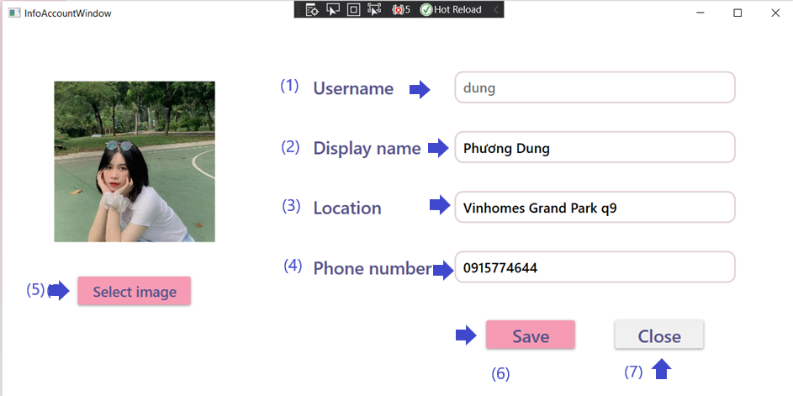

*Hình 6.4*

* Thay đổi mật khẩu:

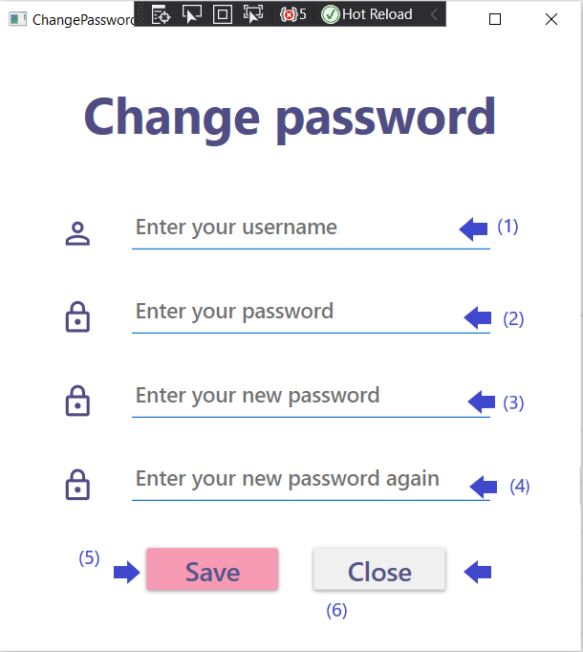

*Hình 6.5*

#### Mô tả các đối tượng trên màn hình

|  |  |  |  |  |
| --- | --- | --- | --- | --- |
| **Thay đổi thông tin tài khoản** | | | | |
| **STT** | **Tên** | **Kiểu** | **Ý nghĩa** | **Ghi Chú** |
| **1** | txtUsername | Textbox | Username |  |
| **2** | txtDisplayName | Textbox | Tên chủ tài khoản |  |
| **3** | txtLocation | Textbox | Địa chỉ |  |
| **4** | txtPhoneNumber | Textbox | Số điện thoại |  |
| **5** | grdImage | Button | Ảnh đại diện |  |
| **6** | btnSave | Button | Lưu thông tin tài khoản |  |
| **7** | btnClose | Button | Tắt cửa sổ |  |

|  |  |  |  |  |
| --- | --- | --- | --- | --- |
| **Thay đổi mật khẩu** | | | | |
| **STT** | **Tên** | **Kiểu** | **Ý nghĩa** | **Ghi Chú** |
| **1** | txtUsername | Textbox | Username |  |
| **2** | pwbPassword | PasswordBox | Password cũ |  |
| **3** | pwbNewPassword | PasswordBox | Password mới |  |
| **4** | pwbConfirmNewPassword | PasswordBox | Nhập lại Password mới |  |

#### Danh sách biến cố và xử lý tương ứng trên màn hình

|  |  |  |  |
| --- | --- | --- | --- |
| **Thay đổi thông tin tài khoản** | | | |
| **STT** | **Điều kiện kích hoạt** | **Xử lý** | **Ghi chú** |
| **1** | Nhấn nút “Save” | Lưu thông tin vừa thay đổi |  |
| **2** | Nhấn nút “Close” | Tắt cửa sổ thay đổi thông tin tài khoản |  |

|  |  |  |  |
| --- | --- | --- | --- |
| **Thay đổi mật khẩu** | | | |
| **STT** | **Điều kiện kích hoạt** | **Xử lý** | **Ghi chú** |
| **1** | Nhấn nút “Save” | Lưu thông tin vừa thay đổi |  |
| **2** | Nhấn nút “Close” | Tắt cửa sổ thay đổi mật khẩu |  |

### **Màn hình danh sách đại lý**

#### Giao diện

* Màn hình đại lý theo thẻ

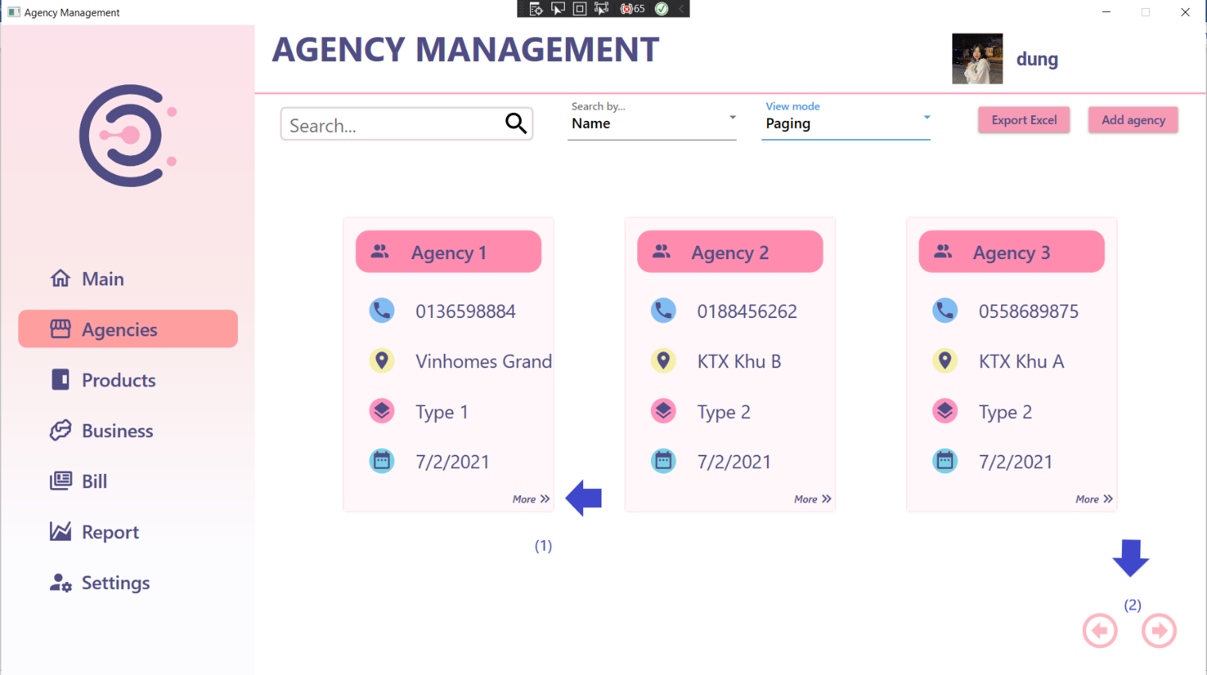

*Hình 6.6*

* Màn hình đại lý theo danh sách:

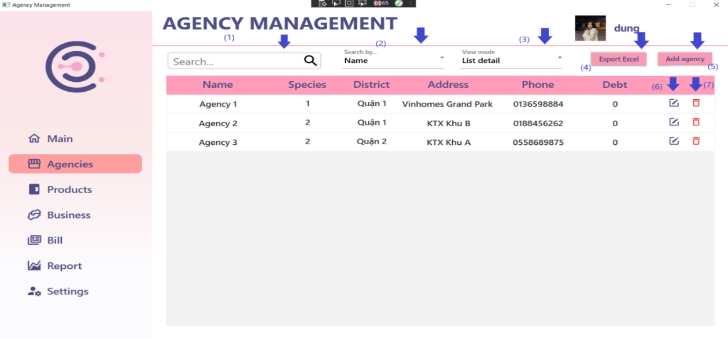

*Hình 6.7*

* Thêm / sửa một đại lý:

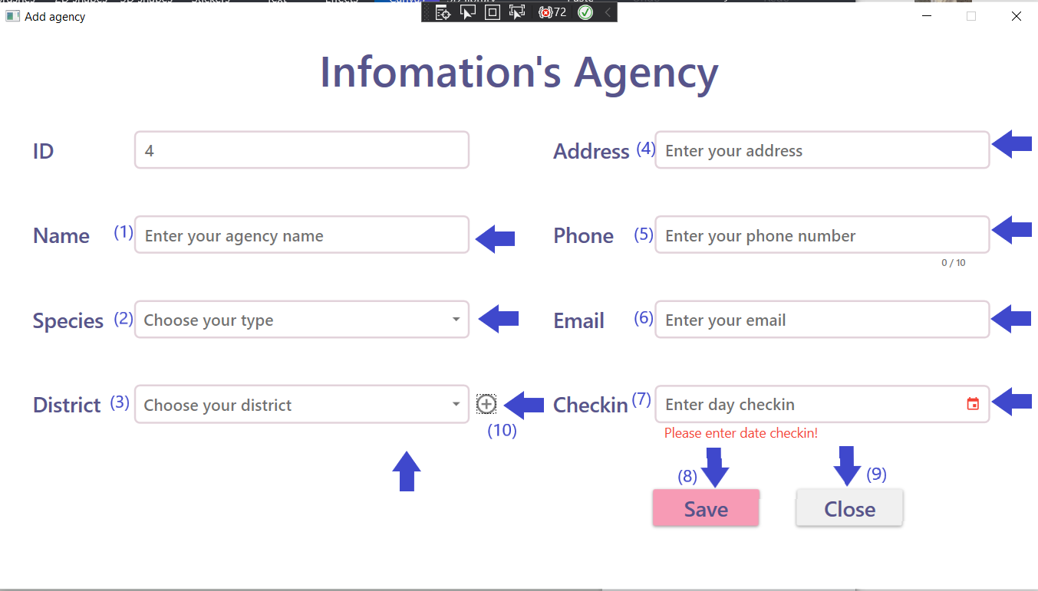

*Hình 6.8*

* Thêm một quận:

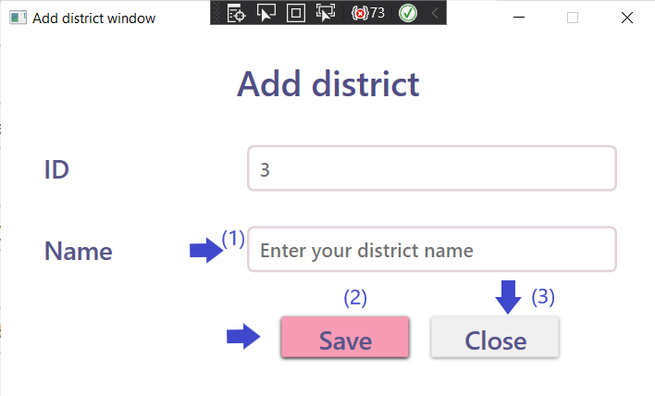

*Hình 6.9*

#### Mô tả các đối tượng trên màn hình

|  |  |  |  |  |
| --- | --- | --- | --- | --- |
| **Hiện thị đại lý theo danh sách** | | | | |
| **STT** | **Tên** | **Kiểu** | **Ý Nghĩa** | **Ghi chú** |
| **1** | txtSearchAgency | Textbox | Tìm đại lý |  |
| **2** | cbbSearch | Combobox | Chọn loại tìm kiếm |  |
| **2** | cbbStore_Store | Combobox | Chuyển chế độ xem |  |
| **3** | btnExportExcelStore | Button | Xuất file Excel |  |
| **6** | btnAddAgency | Button | Thêm một đại lý mới |  |
| **7** | btnEditAgency | Button | Xóa một đại lý |  |
| **8** | btnEditAgency | Button | Sửa một đại lý |  |

|  |  |  |  |  |
| --- | --- | --- | --- | --- |
| **Hiện thị đại lý theo dạng thẻ** | | | | |
| **STT** | **Tên** | **Kiểu** | **Ý Nghĩa** | **Ghi chú** |
| **1** | btnShowInfo | Button | Chi tiết đại lý |  |
| **2** | btnNextPage/ btnBackPage | Button | Trang tiếp theo / kế trước |  |

|  |  |  |  |  |
| --- | --- | --- | --- | --- |
| **Thêm một đại lý** | | | | |
| **STT** | **Tên** | **Kiểu** | **Ý Nghĩa** | **Ghi chú** |
| **1** | txtName | Textbox | Tên đại lý |  |
| **2** | cbbSpecies | ComboBox | Loại đại lý |  |
| **3** | cbDistrict | ComboBox | Quận đại lý |  |
| **4** | txtAddress | Textbox | Nhập địa chỉ đại lý |  |
| **5** | txtPhone | Textbox | Nhập SĐT đại lý |  |
| **6** | txtEmail | Textbox | Nhập Email đại lý |  |
| **7** | dpCheckin | DatePicker | Chọn ngày đăng kí đại lý |  |
| **8** | btnSave | Button | Lưu đại lý |  |
| **9** | btnClose | Button | Đóng cửa số thêm đại lý |  |
| **10** | BtnOpenDistrict | Button | Mở cửa sổ thêm quận |  |
| **Thêm một quận** | | | | |
| **STT** | **Tên** | **Kiểu** | **Ý Nghĩa** | **Ghi chú** |
| **1** | txtName | Textbox | Tên quận |  |
| **2** | btnSave | Button | Lưu quận |  |
| **3** | btnClose | Button | Đóng cửa số thêm quận |  |

#### Danh sách biến cố và xử lý tương ứng trên màn hình

|  |  |  |  |
| --- | --- | --- | --- |
| **Hiện thị đại lý dạng danh sách** | | | |
| **STT** | **Điều kiện kích hoạt** | **Xử lý** | **Ghi chú** |
| **1** | Nhấn nút “add Agency” | Thêm một đại lý mới |  |
| **2** | Nhấn nút “view mode ” | Chọn dạng hiển thị |  |
| **3** | Nhấn nút “Export Excel” | Export file Excel về |  |
| **4** | Nhấn nút “” | Chọn loại tìm kiếm |  |
| **5** | Nhấn nút biểu tượng sọt rác | Xóa đại lý |  |
| **6** | Nhấn nút biểu tượng sửa đổi | Thay đổi thông tin đại lý |  |

|  |  |  |  |
| --- | --- | --- | --- |
| **Hiện thị dạng thẻ** | | | |
| **STT** | **Điều kiện kích hoạt** | **Xử lý** | **Ghi chú** |
| **1** | Nhấn nút biể tượng mũi tên | Chuyển trang |  |
| **2** | Nhấn nút “more” | Xem chi tiết đại lý |  |

|  |  |  |  |  |
| --- | --- | --- | --- | --- |
| **Thêm một đại lý** | | | | |
| **STT** | **Điều kiện kích hoạt** | **Xử lý** | **Ghi chú** | |
| **1** | Nhấn nút “Save” | Lưu một đại lý |  | |
| **2** | Nhấn nút “Close” | Đóng cửa sổ thêm đại lý |  | |
| **3** | Nhấn biểu tượng dấu cộng | Mở cửa sổ thêm một quận |  | |
| **Thêm một quận** | | | | |
| **STT** | **Điều kiện kích hoạt** | **Xử lý** | | **Ghi chú** |
| **1** | Nhấn nút “Save” | Lưu một đại lý | |  |
| **2** | Nhấn nút “Close” | Đóng cửa sổ thêm đại lý | |  |

* + 1. **Màn hình sản phẩm**

#### Giao diện

* Danh sách sản phẩm

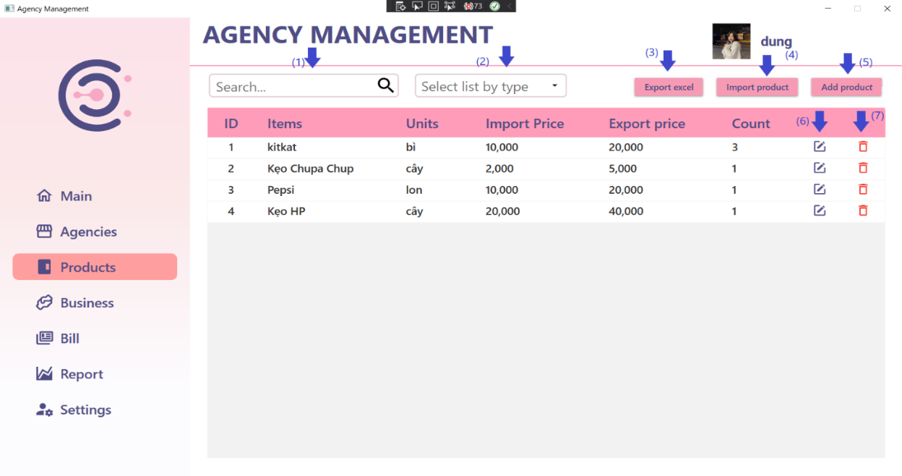

*Hình 6.10*

* Nhập hàng

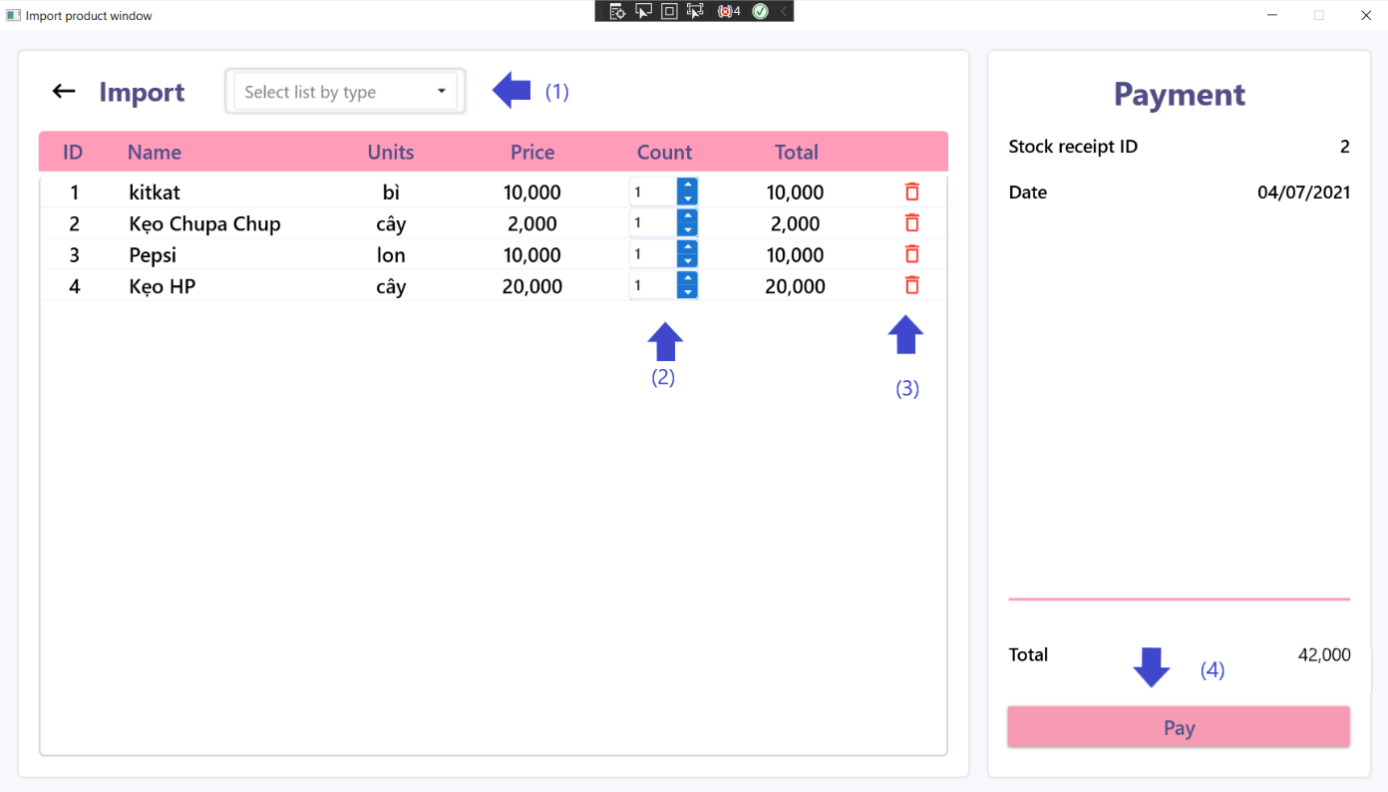

*Hình 6.11*

* Thêm sản phẩm

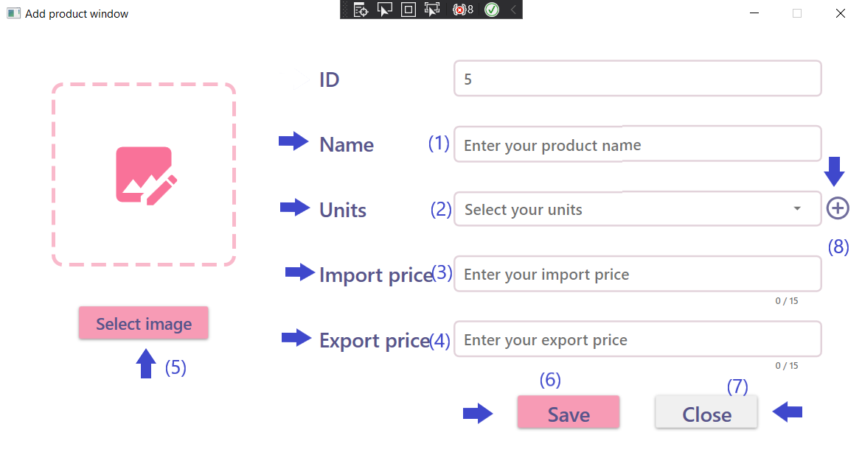

*Hình 6.12*

* Thêm đơn vị tính

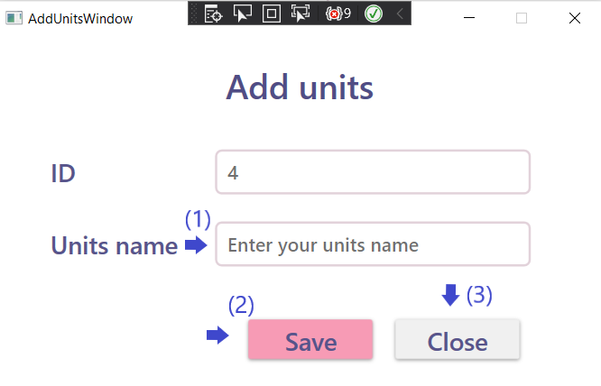

*Hình 6.13*

#### Mô tả các đối tượng trên màn hình

|  |  |  |  |  |  |  |  |  |
| --- | --- | --- | --- | --- | --- | --- | --- | --- |
| **Danh sách sản phẩm** | | | | | | | | |
| **STT** | **Tên** | | **Kiểu** | | **Ý Nghĩa** | | | **Ghi chú** |
| **1** | txtSearchProduct | | Textbox | | Tìm sản phẩm | | |  |
| **2** | cbbSearch | | Combobox | | Chọn loại tìm kiếm | | |  |
| **3** | btnExportExcelProduct | | Button | | Xuất file Excel | | |  |
| **4** | btnImportProduct | | Button | | Mở màn hình Import Product | | |  |
| **5** | btnAddProduct | | Button | | Thêm một sản phẩm mới | | |  |
| **6** | btnDeleteProduct | | Button | | Xóa một sản phẩm | | |  |
| **7** | btnEditProduct | | Button | | Sửa một sản phẩm | | |  |
| **Thêm / sửa một sản phẩm** | | | | | | | | |
| **STT** | | **Tên** | | **Kiểu** | | **Ý Nghĩa** | **Ghi chú** | |
| **1** | | txtName | | Textbox | | Tên sản phẩm |  | |
| **2** | | cbbUnits | | Combobox | | Đơn vị |  | |
| **3** | | txtImportPrice | | Textbox | | Giá nhập hàng |  | |
| **4** | | txtPrice | | Textbox | | Giá xuất hàng |  | |
| **5** | | grdImage | | Button | | Hình ảnh sản phẩm |  | |
| **6** | | btnSave | | Button | | Lưu sản phẩm |  | |
| **7** | | btnClose | | Button | | Đóng cửa sổ |  | |
| **8** | | btnOpenUnit | | Button | | Mở cửa sổ đơn vị tính |  | |

|  |  |  |  |  |
| --- | --- | --- | --- | --- |
| **Nhập hàng** | | | | |
| **STT** | **Tên** | **Kiểu** | **Ý Nghĩa** | **Ghi chú** |
| **1** | cboSelectFast | ComboBox | Tìm kiếm nhanh sản phẩm |  |
| **2** | nsCount | NumericSpinner | Chọn số lượng |  |
| **3** | btnDeleteProduct | Button | Xóa sản phẩm |  |
| **4** | btnPay | Button | Xác nhận đơn nhập hàng |  |

|  |  |  |  |  |
| --- | --- | --- | --- | --- |
| **Thêm một đơn vị** | | | | |
| **STT** | **Tên** | **Kiểu** | **Ý Nghĩa** | **Ghi chú** |
| **1** | txtName | Textbox | Tên đơn vị tính |  |
| **2** | btnClose | Button | Lưu đơn vị tính |  |
| **3** | btnOpenUnit | Button | Đóng cửa sổ |  |

#### Danh sách biến cố và xử lý tương ứng trên màn hình

|  |  |  |  |
| --- | --- | --- | --- |
| **Danh sách sản phẩm** | | | |
| **STT** | **Điều kiện kích hoạt** | **Xử lý** | **Ghi chú** |
| **1** | Nhấn nút “add Product” | Mở cửa sổ thêm sản phẩm |  |
| **2** | Nhấn nút “Import Product” | Mở cửa sổ Import Product |  |
| **3** | Nhấn nút “ Select list by type” | Hiện thị các loại sản phẩm để tìm kiếm |  |

|  |  |  |  |
| --- | --- | --- | --- |
| **Thêm sửa một sản phẩm** | | | |
| **STT** | **Điều kiện kích hoạt** | **Xử lý** | **Ghi chú** |
| **1** | Nhấn nút “Select Image” | Truy cập vào thư mục cho người dùng chọn hình ảnh |  |
| **2** | Nhấn nút “Save” | Lưu thông tin sản phẩm |  |
| **3** | Nhấn nút “Close” | Đóng cửa sổ thêm/ sửa sản phẩm |  |
| **4** | Nhấn vào biểu tượng thêm | Mở cửa sổ thêm đơn vị |  |

|  |  |  |  |
| --- | --- | --- | --- |
| **Nhập hàng** | | | |
| **STT** | **Điều kiện kích hoạt** | **Xử lý** | **Ghi chú** |
| **1** | Nhấn nút “pay” | Xác nhận nhập hàng |  |
| **2** | Nhấn biểu tượng sọt rác | Xóa sản phẩm sản phẩm |  |
| **3** | Nhấn nút “ Select list by type” | Hiện thị nhanh các sản phẩm |  |
| **Thêm một đơn vị** | | | |
| **STT** | **Điều kiện kích hoạt** | **Xử lý** | **Ghi chú** |
| **1** | Nhấn nút “Save” | Lưu thông tin sản phẩm |  |
| **2** | Nhấn nút “Close” | Đóng cửa sổ thêm/ sửa sản phẩm |  |

### **6.2.6. Màn hình kinh doanh**

#### Giao diện

- Màn hình quản lý kinh doanh :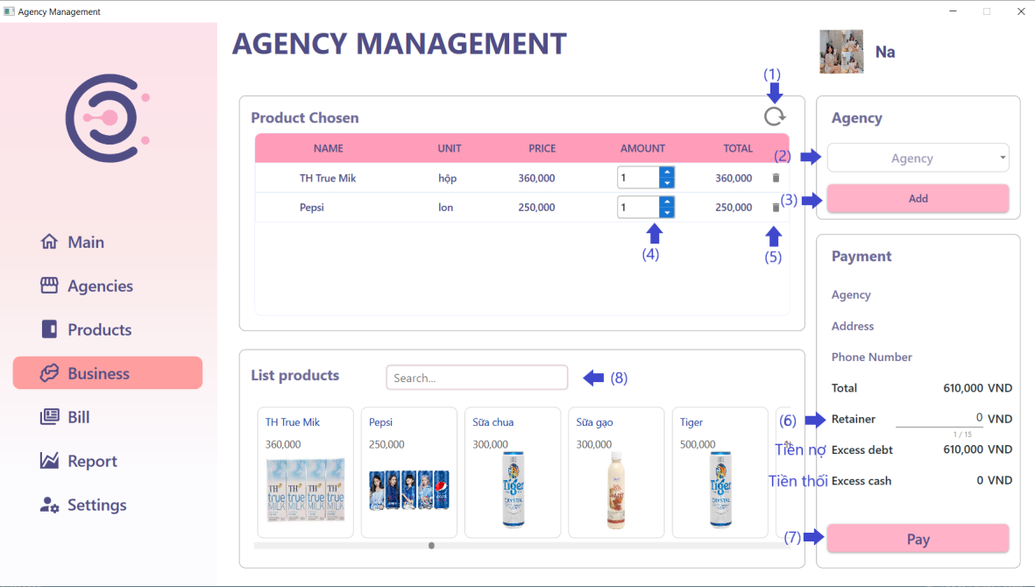

*Hình 6.14*

* Màn hình hóa đơn thanh toán

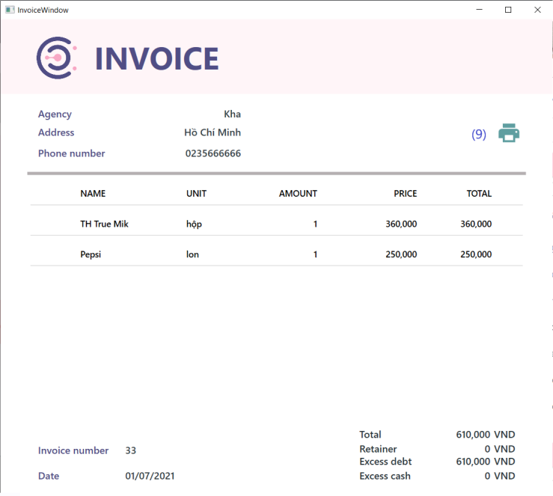

*Hình 6.15*

#### Mô tả các đối tượng trên màn hình

|  |  |  |  |  |
| --- | --- | --- | --- | --- |
| **Kinh doanh** | | | | |
| **STT** | **Tên** | **Kiểu** | **Ý Nghĩa** | **Ghi chú** |
| **1** | btReload | ParkIcon | Tải lại thông tin sản phẩm đã thêm. |  |
| **2** | cbSearchAgency | Combobox | Lựa chọn đại lý |  |
| **3** | btnAddAgency  toPayment | Button | Thêm đại lý đã chọn thành công |  |
| **4** | brdBrush | Border | Tăng giảm số lượng sản phẩm. |  |
| **5** | btnDelete | Button | Xóa thông tin sản phẩm đã chọn. |  |
| **6** | txtRetainer  Paymment | TextBox | Số tiền khách hàng trả. |  |
| **7** | btnPayin  Payment | Button | Tiến hành thanh toán. |  |
| **8** | txbSearch  ProductsBusiness | TextBox | Tìm kiếm sản phẩm trong danh sách sản phẩm đã thêm từ trước. |  |
| **9** | btnPrint | ParkIcon | Xuất hóa đơn. |  |

#### Danh sách biến cố và xử lý tương ứng trên màn hình

|  |  |  |  |
| --- | --- | --- | --- |
| **STT** | **Điều kiện kích hoạt** | **Xử lý** | **Ghi chú** |
| **1** | Nhấn vào biểu tượng hình vòng tròn khuyết để tải lại thông tin sản phẩm. | Hiển thị ra thông tin sản phẩm vừa được thêm vào trong phần danh sách sản phẩm. |  |
| **2** | Nhấn vào biểu tượng hình thùng rác để xóa. | Xóa thông tin sản phẩm vừa chọn. |  |
| **3** | Nhấn vào nút “Pay” để tiến hành thanh toán. | Xuất ra cửa sổ thông tin hóa đơn thanh toán. |  |
| **4** | Nhấn vào nút “Add” để tiến hành thêm đại lý thành công. | Thêm đại lý thành công. |  |
| **5** | Nhấn vào biểu tượng hình máy in để in hóa đơn cần thanh toán | In ra hóa đơn thanh toán . |  |

### **6.2.7. Màn hình quản lý hóa đơn**

#### Giao diện

- Màn hình hóa đơn nhập hàng

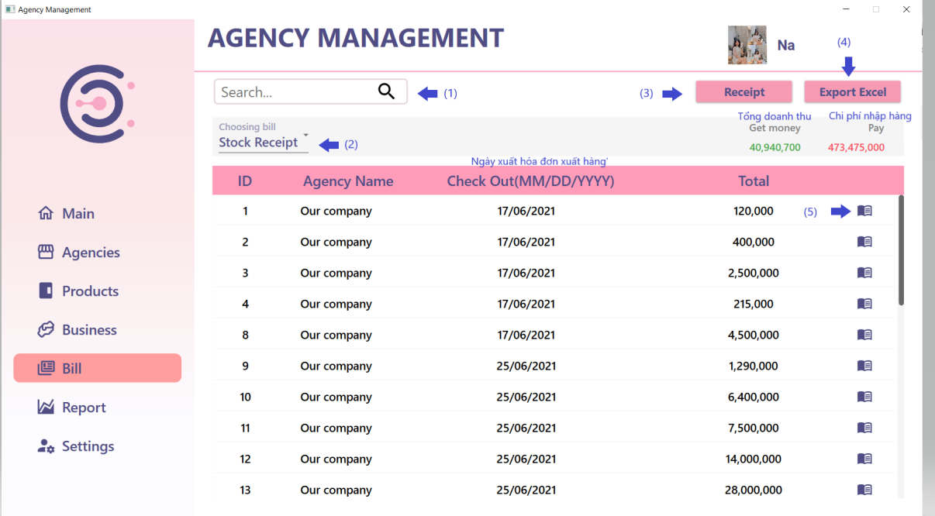

*Hình 6.16*

-Màn hình hóa đơn thanh toán nhập hàng :

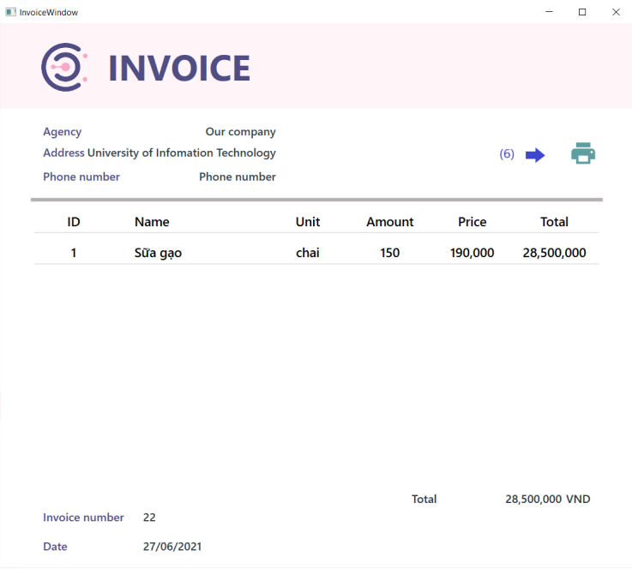

*Hình 6.17*

-Màn hình hóa đơn xuất hàng

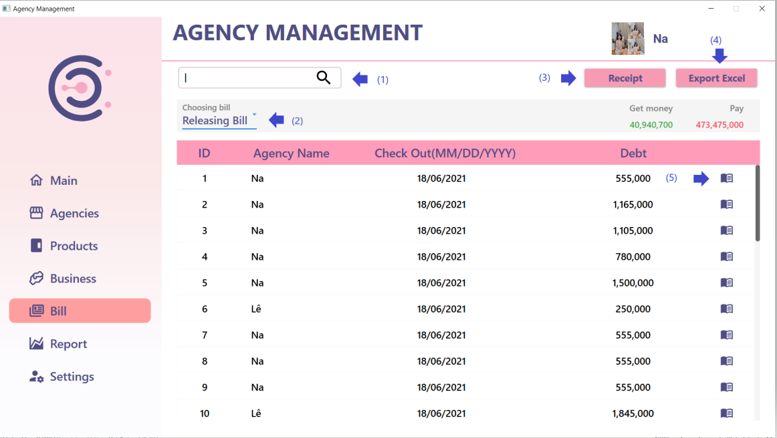

*Hình 6.18*

* Màn hình hóa đơn thanh toán xuất hàng

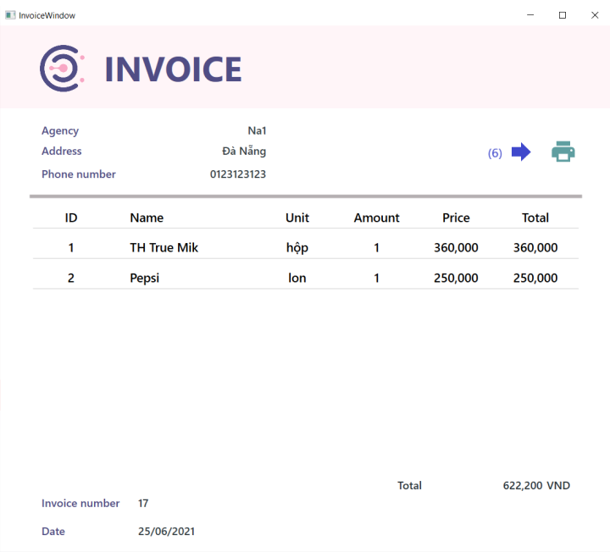

*Hình 6.19*

* Màn hình hóa đơn thu tiền

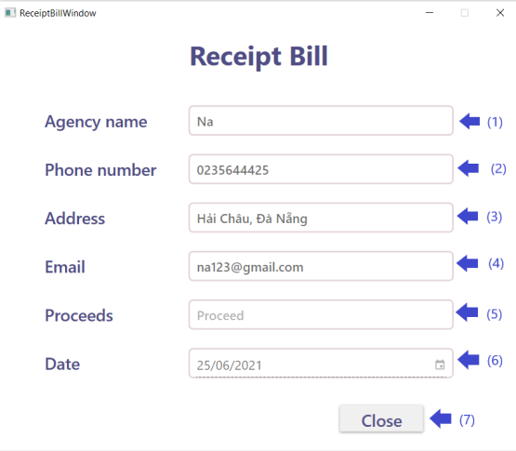

*Hình 6.20*

#### Mô tả các đối tượng trên màn hình

|  |  |  |  |  |  |  |
| --- | --- | --- | --- | --- | --- | --- |
| **Hóa đơn nhập hàng** | | | | | | |
| **STT** | **Tên** | | **Kiểu** | **Ý Nghĩa** | | **Ghi chú** |
| **1** | txtSearch  AgencyinBill | | Button | Tìm kiếm đại lý theo tên | |  |
| **2** | comboBoxBill | | ComboBox | Hiển thị các loại hóa đơn:  hóa đơn xuất hàng, hóa đơn nhập kho, biên lai những khoản chi tiêu. | |  |
| **3** | btnOpen  ReceiptWindow | | Button | Mở ra cửa sổ phiếu thu tiền. | |  |
| **4** | btExcelBill | | Button | Xuất toàn bộ thông tin hóa đơn nhập hàng ra excel. | |  |
| **5** | btOpen | | Button | Hiển thị hóa đơn thanh toán nhập hàng | |  |
| **6** | btPrint | | PackIcon | In ra hóa đơn nhập hàng | |  |
| **Hóa đơn xuất hàng** | | | | | | |
| **STT** | **Tên** | **Kiểu** | | | **Ý Nghĩa** | **Ghi chú** |
| **1** | txtSearch  AgencyinBill | Button | | | Tìm kiếm đại lý theo tên |  |
| **2** | ComboBoxBill | ComboBox | | | Hiển thị các loại hóa đơn:  hóa đơn xuất hàng, hóa đơn nhập kho, biên lai những khoản chi tiêu. |  |
| **3** | btnOpen  ReceiptWindow | Button | | | Mở ra cửa sổ phiếu thu tiền. |  |
| **4** | btExcelBill | Button | | | Xuất toàn bộ thông tin hóa đơn nhập hàng ra excel. |  |
| **5** | btOpen | Button | | | Hiển thị hóa đơn thanh toán xuất hàng. |  |
| **6** | btPrint | PackIcon | | | In ra hóa đơn xuất hàng. |  |

|  |  |  |  |  |
| --- | --- | --- | --- | --- |
| **Hóa đơn thu tiền** | | | | |
| **STT** | **Tên** | **Kiểu** | **Ý Nghĩa** | **Ghi chú** |
| **1** | txtAgencyName | TextBox | Tên hiển thị đại lý |  |
| **2** | txtPhoneNumber | TextBox | Số điện thoại đại lý |  |
| **3** | txtAddress | TextBox | Địa chỉ đại lý |  |
| **4** | txtEmail | TextBox | Email đại lý |  |
| **5** | txtProceed | TextBox | Ghi chú thông tin hóa đơn thu tiền. |  |
| **6** | dateCheckout | DatePicker | Ngày lập hóa đơn thu tiền |  |
| **7** | btnClose | Button | Đóng cửa sổ hóa đơn thu tiền |  |

#### Danh sách biến cố và xử lý tương ứng trên màn hình

|  |  |  |  |
| --- | --- | --- | --- |
| **Hóa đơn nhập hàng** | | | |
| **STT** | **Điều kiện kích hoạt** | **Xử lý** | **Ghi chú** |
| **1** | Nhấn vào nút “Receipt Bill” trên màn hình. | Xuất hiện cửa sổ phiếu thu tiền. |  |
| **2** | Nhấn vào nút “Export Excell” trên màn hình. | Xuất toàn bộ thông tin hóa đơn nhập hàng ra excel. |  |
| **3** | Nhấn vào biểu tượng có tên “comboBoxBill” | Lựa chọn các loại hóa đơn muốn hiển thị ra màn hình. |  |
| **4** | Nhấn vào biểu tượng có tên “btOpen” | Mở ra cửa sổ in hóa đơn nhập hàng. |  |
| **5** | Nhấn vào biểu tượng hình máy in trên cửa sổ màn hình Invoice | Xuất hiện ra cửa sổ in hóa đóa đơn để tiến hành in hóa đơn nhập hàng. |  |

|  |  |  |  |
| --- | --- | --- | --- |
| **Hóa đơn xuất hàng** | | | |
| **STT** | **Điều kiện kích hoạt** | **Xử lý** | **Ghi chú** |
| **1** | Nhấn vào nút “Receipt Bill” trên màn hình. | Xuất hiện cửa sổ phiếu thu tiền. |  |
| **2** | Nhấn vào nút “Export Excell” trên màn hình. | Xuất toàn bộ thông tin hóa đơn xuất hàng ra excel. |  |
| **3** | Nhấn vào biểu tượng có tên “comboBoxBill” | Lựa chọn các loại hóa đơn muốn hiển thị ra màn hình. |  |
| **4** | Nhấn vào biểu tượng có tên “btOpen” | Mở ra cửa sổ in hóa đơn xuất hàng. |  |
| **5** | Nhấn vào biểu tượng hình máy in trên cửa sổ màn hình Invoice | Xuất hiện ra cửa sổ in hóa đóa đơn để tiến hành in hóa đơn xuất hàng . |  |

|  |  |  |  |
| --- | --- | --- | --- |
| **Hóa đơn thu tiền** | | | |
| **STT** | **Điều kiện kích hoạt** | **Xử lý** | **Ghi chú** |
| **1** | Nhấn vào button “Close” trên màn hình. | Đóng cửa số hóa đơn thu tiền |  |

### **Màn hình báo cáo doanh thu.**

#### Giao diện

- Màn hình báo cáo doanh thu :

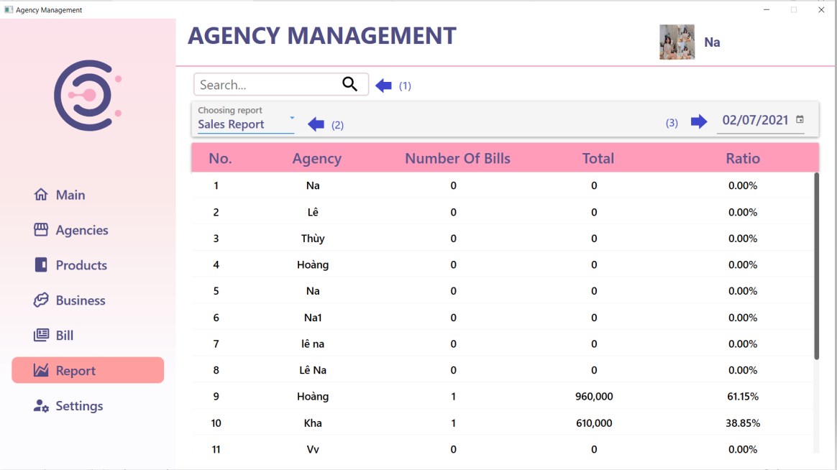

*Hình 6.21*

-Màn hình báo cáo công nợ:

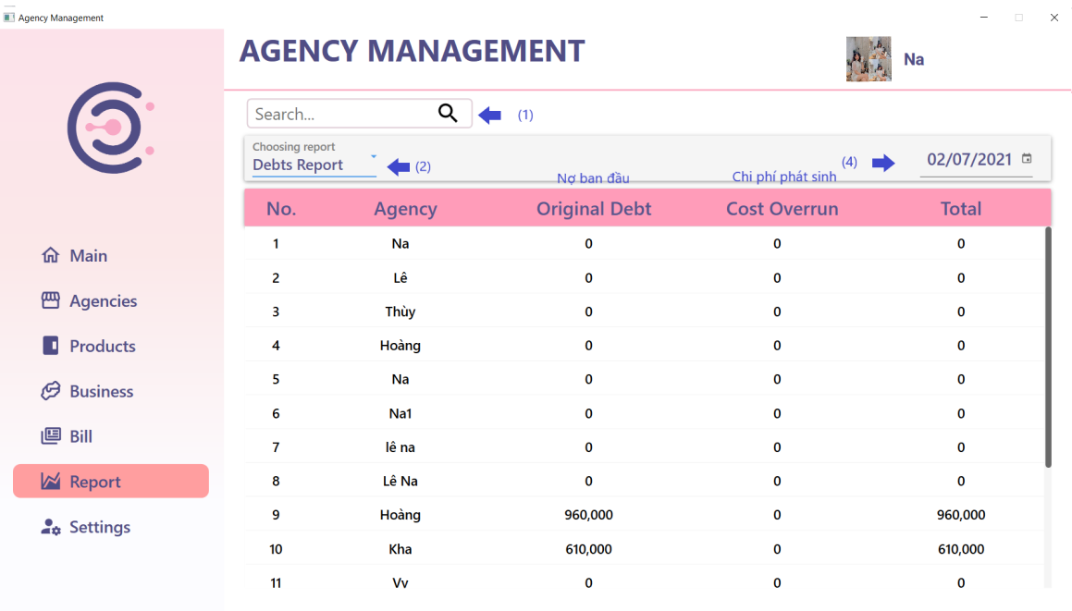

*Hình 6.22*

#### Mô tả các đối tượng trên màn hình

|  |  |  |  |  |
| --- | --- | --- | --- | --- |
| **Hóa đơn báo cáo doanh thu** | | | | |
| **STT** | **Tên** | **Kiểu** | **Ý Nghĩa** | **Ghi chú** |
| **1** | txtSearchAgencyinBill | Button | Tìm kiếm đại lý theo tên |  |
| **2** | comboBoxBill | ComboBox | Hiển thị các loại báo cáo:báo cáo doanh thu, báo cáo công nợ. |  |
| **3** | Date | Button | Chọn thời gian hiển thị báo cáo doanh thu theo tháng. |  |

|  |  |  |  |  |
| --- | --- | --- | --- | --- |
| **Hóa đơn báo cáo công nợ** | | | | |
| **STT** | **Tên** | **Kiểu** | **Ý Nghĩa** | **Ghi chú** |
| **1** | txtSearchAgencyinBill | Button | Tìm kiếm đại lý theo tên |  |
| **2** | comboBoxBill | ComboBox | Hiển thị các loại báo cáo:báo cáo doanh thu, báo cáo công nợ. |  |
| **3** | Date | Button | Chọn thời gian hiển thị báo cáo công nợ theo tháng. |  |

#### Danh sách biến cố và xử lý tương ứng trên màn hình

|  |  |  |  |
| --- | --- | --- | --- |
| **STT** | **Điều kiện kích hoạt** | **Xử lý** | **Ghi chú** |
| **1** | Nhấn vào biểu tượng có tên “comboBoxBill” | Lựa chọn các loại hóa đơn muốn hiển thị ra màn hình. |  |

### **Màn hình quản lý cài đặt**

#### Giao diện

- Màn hình quản lý cài đặt

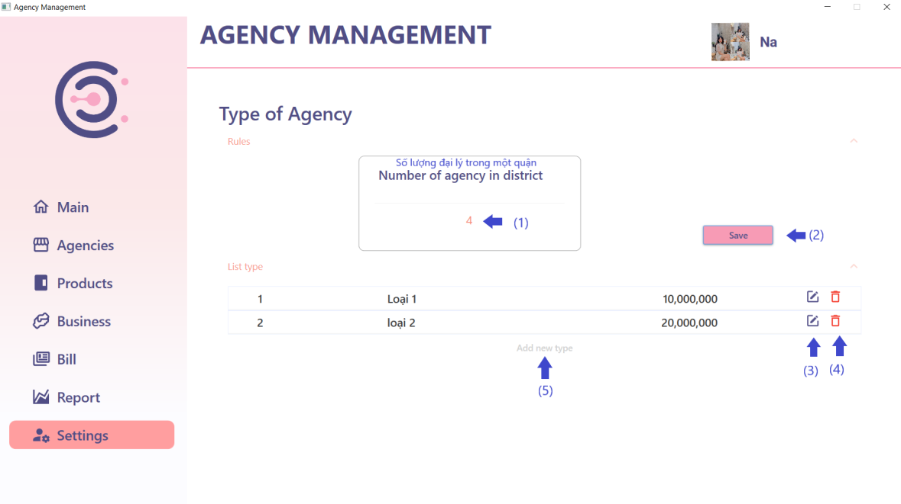

*Hình 6.23*

* Màn hình thêm loại đại lý

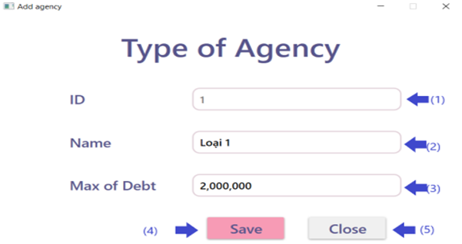

*Hình 6.24*

#### Mô tả các đối tượng trên màn hình

|  |  |  |  |  |
| --- | --- | --- | --- | --- |
| **Cài đặt** | | | | |
| **STT** | **Tên** | **Kiểu** | **Ý Nghĩa** | **Ghi chú** |
| **1** | txtNumberAgencyin  District_Setting | TextBox | Nhập số lượng loại đại lý trong một quận. | Tối đa trong mỗi quận. |
| **2** | btnSaveRules  Type_Setting | Button | Lưu thay đổi qui định loại đại lý. |  |
| **3** | btnEditType | Button | Chỉnh sửa thông tin loại đại lý |  |
| **4** | btnDeleteType | Button | Xóa thông tin loại đại lý |  |
| **5** | btnOpenAdd  Type_Setting | TextBox | Thêm loại đại lý mới |  |

|  |  |  |  |  |
| --- | --- | --- | --- | --- |
| **Thêm loại đại lý mới** | | | | |
| **STT** | **Tên** | **Kiểu** | **Ý Nghĩa** | **Ghi chú** |
| 1 | txtID | TextBox | ID loại đại lý |  |
| 2 | txtName | TextBox | Loại đại lý |  |
| 3 | txtDebt | TextBox | Số tiền nợ tối đa của mỗi loại đại lý. |  |
| 4 | btnSave | Button | Lưu loại đại lý mới. |  |

#### Danh sách biến cố và xử lý tương ứng trên màn hình

|  |  |  |  |
| --- | --- | --- | --- |
| **Cài đặt** | | | |
| **STT** | **Điều kiện kích hoạt** | **Xử lý** | **Ghi chú** |
| **1** | Nhấn vào nút hình cây bút để chỉnh sửa thông tin loại đại lý | Hiển thị ra cửa sổ chỉnh sửa thông tin loại đại lý |  |
| **2** | Nhấn vào nút hình thùng rác để xóa | Xóa thông tin loại đại lý. |  |
| **3** | Nhấn vào nút “Save” ở loại đại lý . | Lưu thông tin quy định loại đại lý . |  |
| **4** | Nhấn vào “Add new Type” để thêm loại đại lý mới. | Mở ra cửa sổ thêm loại đại lý. |  |

|  |  |  |  |
| --- | --- | --- | --- |
| **Thêm loại đại lý mới** | | | |
| **STT** | **Điều kiện kích hoạt** | **Xử lý** | **Ghi chú** |
| **1** | Nhấn vào nút “Save” trên màn hình | Tiến hành lưu loại đại lý vừa thêm. |  |
| **2** | Nhấn vào nút “Close” | Thoát cửa sổ thêm loại đại lý mới. |  |

1. **Giới thiệu phần mềm sử dụng trong chương trình**

Phần mềm phát triển dựa trên các nền tảng:

* + Framework: Material Design, EnityFramework, Microsoft.Csharp,

Microsoft.Office.Interrop.Excel,System.Drawing.Common,CLosedXML.

* + Hệ điều hành Windows.Net framework 4.7.2.

Đồ án được viết bằng C#, sử dụng hệ quản trị dữ liệu SQL Server.

Điều kiện tiên quyết để cài đặt và sử dụng chương trình quản lý đại lý cần có:

* + Windows .Net Framework 4.7.2.
  + Microsoft SQL Server 2019

Chương trình giúp thiết kế và quản lý database cho đồ án quản lý đại lý.

* + Microsoft Visual Studio 2019

Chương trình giúp biên dịch ngôn ngữ C#, thiết kế giao diện tổng quát, kết nối cơ sở dữ liệu với phần mềm.

* + Material Design.

Material Design giúp hoàn thiện thiết kế giao diện cho phần mềm quản lý đại lý...

1. **Cài đặt và thử nghiệm**

|  |  |  |  |
| --- | --- | --- | --- |
| **STT** | **Chức năng** | **Mức độ hoàn**  **thành (%)** | **Ghi chú** |
| 1 | Thêm/xóa/sửa đại lý | 100 % |  |
| 2 | Quản lý danh sách đại lý | 100 % |  |
| 3 | Xuất danh sách đại lý | 100 % |  |
| 4 | Tra cứu đại lý | 100 % |  |
| 5 | Thêm/xóa/sửa sản phẩm | 100 % |  |
| 6 | Quản lý danh sách sản phẩm | 100 % |  |
| 7 | Xuất danh sách sản phẩm | 100 % |  |
| 8 | Tra cứu sản phẩm | 100 % |  |
| 9 | Thêm giao dịch nhập hàng | 100 % |  |
| 10 | Thêm giao dịch xuất hàng | 100 % |  |
| 11 | Lập phiếu thu tiền (thu nợ) | 100 % |  |
| 12 | Quản lý danh sách hóa đơn | 100 % |  |
| 13 | Xuất danh sách hóa đơn | 100 % |  |
| 14 | Thống kê, báo cáo chi tiết | 100 % |  |
| 15 | Thiết lập, thay đổi quy định | 100 % |  |
| 16 | Thêm tài khoản | 100 % |  |

1. **Bảng phân công công việc**

Bảng phân công công việc của nhóm em dựa vào khả năng của mỗi thành viên trong nhóm. Kiến thức của mỗi thành viên trong nhóm có được là không giống nhau, việc phân công công việc giúp tăng hiệu quả công việc và thái độ làm việc nhóm của từng thành viên. Bên cạnh đó là sự kết hợp kiến thức của các thành viên đem lại hiệu quả tốt nhất cho đồ án và còn giúp phát triển kiến thức của mỗi người.

|  |  |  |  |  |  |
| --- | --- | --- | --- | --- | --- |
| **STT** | **MSSV** | **Họ và tên** | **Công việc** | **Tỉ lệ công việc(%)** | **Mức độ hoàn thành (%)** |
| 1 | 16520035 | Hoàng Minh Anh | Hiện thực giao diện  Xử lý logic | 20 % | 100 % |
| 2 | 20521468 | Ngô Quang Khoa | Hiện thực giao diện  Xử lý logic | 20 % | 100 % |
| 3 | 20521015 | Nguyễn Thành Trung | Hiện thực giao diện  Xử lý logic  Quản lý source code | 30 % | 100 % |
| 4 | 19520976 | Đặng Hải Thịnh | Thiết kế giao diện  Hiện thực giao diện  Viết báo cáo | 30 % | 100 % |

# Hướng phát triển

Nhóm đề xuất những biện pháp sau để khắc phục những hạn chế:

* Tích lũy kinh nghiệm, làm quen với việc áp dụng sơ đồ thiết kế vào khâu cài đặt phần mềm.
* Học hỏi, thường xuyên luyện tập để tránh mắc phải những bỡ ngỡ trong quá trình phát triển phần mềm sau này.
* Thiết kế các sơ đồ chi tiết, đầy đủ hơn nhưng vẫn đảm bảo tính rõ ràng, mạch lạc.

Ngoài ra, nhóm cũng suy nghĩ đến một số chức năng để phần mềm trở nên bám sát thực tế, đầy đủ hơn như:

* Sử dụng hình ảnh khiến giao diện bán hàng trở nên bắt mắt hơn.
* Thiết kế giao diện trực quan hơn, giảm thiểu những chi tiết thừa.

# Tổng kết

Trong xã hội ngày càng phát triển như hiện nay thì việc “Quản lý đại lý” cũng như các phần mềm quản lý khác ra đời là hết sức phù hợp và rất thông dụng.

Với đề tài này giúp cho chúng em củng cố thêm số kiến thức trong nhà trường và bước đầu tạo cho chúng em niềm tin cho ngành mà mình đã chọn. Tuy nhiên, đây là một phần mềm đầu tay của chúng em nên không tránh khỏi sự thiếu sót, chúng em rất mong nhận được sự chỉ bảo tận tình của quý thầy cô cũng như sự đóng góp của bạn bè để chương trình này ngày càng hoàn thiện hơn. Cuối cùng chúng em xin chân thành cảm ơn cô đã tạo mọi điều kiện giúp đỡ để cho chúng em hoàn thành đồ án này một cách thuận lợi.

# Tài liệu tham khảo

Ngoài tài liệu được cung cấp trong suốt quá trình học, nhóm còn sử dụng tài liệu sau:

<http://materialdesigninxaml.net/>

<https://lvcharts.net/App/examples/Wpf/start>

<https://www.entityframeworktutorial.net/>

<https://docs.microsoft.com/en-us/dotnet/?view=net-5.0>